"УТВЕРЖДАЮ"
"Организатор торгов"
заместитель генерального директора
АО "ТЗ "Ревтруд"
____________________А.Э. Кравченко
________________2020 год

ДОКУМЕНТАЦИЯ
ОБ ОТКРЫТОМ АУКЦИОНЕ НА ПРАВО ЗАКЛЮЧЕНИЯ ДОГОВОРА АРЕНДЫ

Лот № 1 - Право заключения договора аренды нежилых помещений № 32, 33, 34, 36, 37, 38 общей площадью 302,4 кв.м. в здании производственного цеха № 6, расположенные по адресу: г. Тамбов, ул. Коммунальная, 51

Настоящая документация об открытом аукционе является неотъемлемой частью извещения о проведении открытого аукциона от 24.01.2020 г. опубликованного на сайте в официальной Электронной торговой площадки Государственной корпорации «Ростех» www.etprf.ru в специальном разделе для размещения информации об аренде и на сайте Общества с ограниченной ответственностью «РТ-Капитал» http://rt-capital.ru.
СОДЕРЖАНИЕ

Часть I. | ОБЩИЕ УСЛОВИЯ ПРОВЕДЕНИЯ АУКЦИОНА
 | Определения, используемые в документации об открытом аукционе
Статья 1. | Общие сведения об аукционе
Статья 2. | Требования к претендентам (участникам торгов)
Статья 3. | Аукционная документация
Статья 4. | Отказ от проведения аукциона
Статья 5. | Официальный язык аукциона
Статья 6 | Порядок подачи заявок на участие в аукционе
Статья 7. | Задаток на участие в аукционе
Статья 8. | Заявка на участие в аукционе
Статья 9. | Требования к предложениям о цене договора (цене лота)
Статья 10. | Отзыв заявок на участие в аукционе. Заявки на участие в аукционе, поданные с опозданием
Статья 11. | Рассмотрение заявок на участие в аукционе
Статья 12. | Проведение аукциона
Статья 13 | Заключение договора по результатам проведения аукциона
Часть II. | ИНФОРМАЦИОННАЯ КАРТА АУКЦИОНА
Часть III. | ОБРАЗЦЫ ФОРМ И ДОКУМЕНТОВ ДЛЯ ЗАПОЛНЕНИЯ УЧАСТНИКАМИ ТОРГОВ
Часть IV. | ПРОЕКТ ДОГОВОРА АРЕНДЫ

Часть I. ОБЩИЕ УСЛОВИЯ ПРОВЕДЕНИЯ АУКЦИОНА

Определения, используемые в документации об открытом аукционе:

Торги - способ определения третьего лица для заключения с ним договора аренды недвижимого имущества в форме аукциона, открытого по составу участников и форме подачи предложений или конкурса, открытого по составу участников.
Документация о торгах - комплект документов, содержащих информацию о предмете торгов, условиях и порядке их проведения, а также проект договора аренды.
Организатор торгов — собственник недвижимого имущества, предполагаемого к сдаче в аренду.
Специализированная организация - юридическое лицо, действующее на основании договора с организатором торгов, привлеченное для осуществления части функций по организации и проведению аукциона.
Сеть «Интернет» - в настоящей документации термин обозначает сайты Общества с ограниченной ответственностью «РТ-Капитал» http://rt-capital.ru и специальный раздел для размещения информации об аренде официальной Электронной торговой площадки Государственной корпорации «Ростех» www.etprf.ru.
Открытый аукцион (далее также - аукцион) - открытая по составу участников процедура определения победителя аукциона, победителем которого признается участник торгов, предложивший наиболее высокую цену договора.
Документация об открытом аукционе (далее также - аукционная документация) - комплект документов, содержащих информацию о предмете аукциона, условиях и порядке его проведения, а также проект договора аренды.
Лот - предмет торгов на один объект недвижимого имущества, по которому заключается самостоятельный договор аренды с победителем торгов.

Статья 1. Общие сведения об аукционе

1.1. Предмет аукциона
1.1.1. Предмет аукциона - право заключения договора аренды недвижимого имущества, указанного в части II «Информационная карта аукциона» настоящей документации (далее также - договор). Право заключения договора принадлежит победителю аукциона.
- Начальная (минимальная) цена договора - ежемесячная арендная плата за объект недвижимого имущества с учетом НДС, указанная в извещении о проведении аукциона, части II «Информационная карта аукциона» настоящей документации.
- Порядок внесения платы за аренду объектов недвижимого имущества определяется в соответствии с проектом договора аренды, являющимся неотъемлемой частью настоящей документации.
- Срок действия договора - указан в извещении о проведении аукциона и части II «Информационная карта аукциона» настоящей документации.
- Настоящая документация подготовлена в соответствии с Положением об аренде недвижимого имущества организации Государственной корпорации «Ростех», утвержденным Приказом государственной корпорации «РОСТЕХ» от 28 декабря 2017 г. № 165.
В части, прямо не урегулированной Положением об аренде, проведение аукциона на право заключить договор аренды регулируется настоящей документацией.
- Организатор торгов, специализированная организация, комиссия по проведению торгов
- Организатор торгов - собственник недвижимого имущества, указанного в части II «Информационная карта аукциона» настоящей документации, проводит аукцион, предмет и условия которого указаны в части II «Информационная карта аукциона» настоящей документации, в соответствии с процедурами, условиями и положениями настоящей документации.
- Специализированная организация, указанная в части II «Информационная карта аукциона» настоящей документации, выполняет часть функций по организации и проведению аукциона от имени и по поручению организатора торгов, при этом права и обязанности возникают непосредственно у организатора торгов.
1.2.3. Состав комиссии по проведению торгов (далее – комиссия) утвержден организатором торгов.
- Информационное обеспечение проведения аукциона
1.3.1. Извещение о проведении аукциона и информация о результатах торгов и сделок по аренде недвижимого имущества размещается в сети «Интернет».
    - Осмотр имущества, права на которое передаются по договору аренды, производится после размещения извещения о проведении аукциона в сети «Интернет» по мере обращения заинтересованных лиц к организатору торгов по адресу и телефонам, указанным в извещении о проведении аукциона и части II «Информационная карта аукциона» настоящей документации. Время и график проведения осмотра имущества указываются в части II «Информационная карта аукциона» настоящей документации.
Обращения на осмотр недвижимого имущества оформляются в виде запроса по Форме № 2 части III «Образцы форм и документов для заполнения участниками торгов» настоящей документации.
1.3.3. Условия аукциона, порядок и условия заключения договора с участником аукциона являются условиями публичной оферты, а подача заявки на участие в аукционе является акцептом такой оферты.

Статья 2. Требования к претендентам (участникам торгов).

  - Претендентом (участником торгов) может быть любое юридическое лицо независимо от формы собственности, организационно-правовой формы, места нахождения, а также места происхождения капитала или любое физическое лицо, в том числе индивидуальный предприниматель, претендующее на заключение договора аренды.
  - Претендент (участник торгов) должен соответствовать следующим требованиям:
- непроведение ликвидации участника торгов - юридического лица и отсутствие решения арбитражного суда о признании участника торгов - юридического лица, индивидуального предпринимателя, физического лица банкротом и об открытии в отношении него конкурсного производства;
- неприостановление деятельности участника торгов (претендента) в порядке, предусмотренном Кодексом Российской Федерации об административных правонарушениях, на день рассмотрения заявки на участие в аукционе;
- отсутствие у участника торгов (претендента) задолженности по начисленным налогам, сборам и иным обязательным платежам в бюджеты любого уровня или государственные внебюджетные фонды за прошедший отчетный период, размер которой превышает двадцать пять процентов балансовой стоимости активов участника торгов по данным бухгалтерской отчетности за последний отчетный период. Участник торгов(претендент) считается соответствующим установленному требованию, если он обжалует наличие указанной задолженности в соответствии с законодательством Российской Федерации и решение по такой жалобе на день рассмотрения заявки на участие в аукционе не принято.
  - Участник аукциона имеет право участвовать в аукционе как непосредственно, так и через своего представителя. Полномочия представителя подтверждаются доверенностью, выданной и оформленной в соответствии с гражданским законодательством, или ее заверенной копией.

Статья 3. Аукционная документация

- Порядок предоставления аукционной документации
- Аукционная документация предоставляется в свободном доступе в специальном разделе для размещения информации об аренде на сайте www.etprf.ru.
Со дня размещения в сети «Интернет» извещения о проведении аукциона специализированная организация на основании заявления любого заинтересованного лица, поданного в письменной форме, в течение двух рабочих дней со дня получения соответствующего заявления предоставляет такому лицу аукционную документацию.
3.1.2. Запрос на получение аукционной документации должен быть направлен в адрес специализированной организации (по адресу специализированной организации, указанному в части II «Информационная карта аукциона» настоящей документации) и содержать следующие сведения:
– наименование предмета аукциона, дата и время окончания рассмотрения заявок на участие в аукционе;
– наименование организации-претендента либо фамилия, имя, отчество физического лица (индивидуального предпринимателя);
– юридический, почтовый адрес;
– код города, номер телефона и факса;
– адрес электронной почты;
– фамилия, имя, отчество и должность контактного лица, его телефон.
- Разъяснение положений аукционной документации
3.2.1. С момента публикации извещения о проведении аукциона любое заинтересованное лицо вправе направить в письменной форме, организатору торгов запрос о разъяснении положений аукционной документации (Форма №1 части III «Образцы форм и документов для заполнения участниками торгов» настоящей документации), копию запроса - специализированной организации.
В течение двух рабочих дней со дня поступления указанного запроса организатор торгов обязан направить в письменной форме разъяснения положений аукционной документации лицу, подавшему запрос (по адресу, указанному в запросе) и разместить разъяснение в сети «Интернет», если указанный запрос поступил к организатору торгов не позднее, чем за три дня до дня окончания подачи заявок на участие в аукционе.
- Внесение изменений в аукционную документацию
- Организатор торгов по собственной инициативе или в соответствии с запросом заинтересованного лица вправе принять решение о внесении изменений в аукционную документацию не позднее, чем за три дня до даты окончания подачи заявок на участие в аукционе. Изменение предмета аукциона не допускается. В течение одного дня с даты принятия указанного решения такие изменения размещаются специализированной организацией и/или организатором торгов в порядке, установленном для размещения извещения о проведении аукциона.
- Организатор торгов, специализированная организация не несут ответственности в случае, если участник торгов (претендент) не ознакомился с изменениями, внесенными в аукционную документацию, размещенными надлежащим образом.
- Участники торгов (претенденты), получившие аукционную документацию в порядке, отличном от указанного в пункте 3.1 настоящей статьи, самостоятельно отслеживают возможные изменения, внесенные в данную документацию.

Статья 4. Отказ от проведения аукциона

4.1. Организатор торгов вправе отказаться от проведения аукциона не позднее, чем за три дня до даты окончания срока подачи заявок на участие в аукционе.
4.2. Извещение об отказе от проведения аукциона размещается организатором торгов на сайте официальной Электронной торговой площадки www.etprf.ru в специальной части «Реализация имущества» (www.sale.etprf.ru) и на сайте ООО «РТ-Капитал» (http://www.rt-capital.ru/), в течение одного дня с даты принятия решения об отказе от проведения аукциона. В течение двух рабочих дней со дня принятия указанного решения Специализированная организация направляет соответствующие уведомления всем заявителям, подавшим Заявки на участие в аукционе.
4.3. Суммы задатков, перечисленные участниками торгов (претендентами), подлежит возврату организатором аукциона в течение 5 (пяти) рабочих дней с даты размещения извещения в сети «Интернет» об отказе от проведения аукциона.

Статья 5. Официальный язык аукциона
5.1 Заявка на участие в аукционе, подготовленная Претендентом, а также вся корреспонденция и документация. Связанная с Заявкой на участие в аукционе, которыми обмениваются Претенденты и Специализированная организация, должны быть написаны на русском языке.
5.2. На входящих в заявку на участие в аукционе документах, выданных компетентным органом другого государства для использования на территории Российской Федерации, должен быть проставлен апостиль (удостоверительная надпись), который удостоверяет подлинность который удостоверяет подлинность подписи, качество, в котором выступало лицо, подписавшее документ, и, в надлежащем случае, подлинность печати или штампа, которым скреплен этот документ, либо документ должен быть подвергнут консульской легализации.
5.3. Наличие противоречий между оригиналом и переводом, которые изменяют смысл оригинала, может быть расценено Комиссией как несоответствие заявки на участие в аукционе требованиям, установленным аукционной документацией.

Статья 6. Порядок подачи заявок на участие в аукционе

- Заявки на участие в аукционе подаются Претендентами в порядке и сроки, указанные в части II «Информационная карта аукциона» настоящей документации.
- Заявки на участие в аукционе подаются по адресу, указанному в извещении о проведении аукциона и части II «Информационная карта аукциона» настоящей документации.
- Продолжительность приема заявок на участие в аукционе указывается в извещении о проведении аукциона и в части II «Информационная карта аукциона» настоящей документации.
- Каждая заявка, поступившая в срок, указанный в пункте 8 части II «Информационная карта аукциона» настоящей документации, регистрируется уполномоченными лицами организатора торгов в Журнале регистрации заявок на участие в торгах с присвоением регистрационного номера. По требованию претендента, подавшего заявку на участие в аукционе, ему выдается расписка в получении заявки с указанием даты и времени ее получения.
- Полученные после окончания установленного срока приема заявок заявки на участие в аукционе с документами не рассматриваются и в тот же день возвращаются претендентам, подавшим такие заявки.
- Претендент (участник торгов) вправе подать только одну заявку на участие в аукционе в отношении каждого предмета аукциона (лота).
- В случае подачи заявок на участие в аукционе в отношении нескольких лотов одним претендентом, такие заявки подаются отдельно на каждый лот.
6.8. Претендент несет все расходы, связанные с подготовкой и подачей заявки на участие в аукционе, участием в аукционе и заключением договора.
6.9. Организатор торгов, специализированная организация не отвечают и не имеют обязательств по этим расходам независимо от характера проведения и результатов аукциона.

Статья 7. Задаток на участие в аукционе.

7.1. Для участия в аукционе претендент (участник торгов) вносит задаток, если это предусмотрено документацией о торгах, в размере, устанавливаемом в документации о торгах.
7.2. Задаток должен поступить на счет Организатора аукциона до даты начала рассмотрения заявок на участие в аукционе.
7.3. Не поступление задатка на счет Организатора аукциона считается существенным отклонением от требований и условий настоящей Документации об аукционе и ведет к отказу от признания претендента участником аукциона по соответствующему лоту.
7.4. В случае отзыва претендентом в установленном порядке заявки до даты окончание приема заявок поступивший от претендента задаток подлежит возврату в срок не позднее чем пять рабочих дней со дня поступления уведомления об отзыве заявки. В случае отзыва претендентом заявки позднее даты окончания приема заявок задаток возвращается в порядке, установленном для участников аукциона.

Статья 8. Заявка на участие в аукционе

8.1. Претендент (участник торгов) подает заявку на участие в аукционе в соответствии с требованиями, изложенными в настоящей документации, в срок и по форме, указанные в части II «Информационная карта аукциона» настоящей документации.
Заявка на участие в аукционе, которую представляет участник торгов (претендент) в соответствии с настоящей документацией, должна:
– быть подготовлена по формам, размещенным в части III «Образцы форм и документов для заполнения участниками торгов» настоящей документации;
– содержать сведения и документы, указанные в части II «Информационная карта аукциона» настоящей документации.
Все дополнительные документы должны быть приложены к соответствующей форме, с указанием, что они являются приложениями.
8.2. Претендентам (участникам торгов) для участия в аукционе, а также последующего заключения договора по итогам аукциона, с учетом требований к оформлению документов необходимо представить следующие документы:
- заявка по установленной форме. Форма заявки на участие в аукционе размещена в части III «Образцы форм и документов для заполнения участниками торгов» настоящей документации (Форма №4).
- платежный документ с отметкой банка об исполнении, подтверждающий внесение задатка претендентом в соответствии с документацией о торгах.
    - Претенденты физические лица дополнительно предоставляют:
- заверенную физическим лицом копию документа, удостоверяющего личность (все страницы).
    - Претенденты юридические лица дополнительно предоставляют:
- заверенную организацией копию устава;
- заверенную организацией копию свидетельства о регистрации изменений в учредительных документах;
- заверенную организацией копию решения органа управления юридического лица о назначении руководителя;
- заверенную организацией копию документа о присвоении ИНН;
- доверенность или заверенную организацией копию доверенности или иного документа, подтверждающего полномочия лица, подписавшего заявку;
- заверенную организацией копию выписки из Единого государственного реестра юридических лиц (ЕГРЮЛ), выданной не ранее чем за шесть месяцев до даты размещения извещения в сети интернет;
- решение в письменной форме соответствующего органа управления о заключении договора аренды (если это необходимо в соответствии с учредительными документами претендента и законодательством государства, в котором зарегистрирован претендент).
- опись представленных документов, подписанную претендентом или его уполномоченным представителем и заверенную печатью организации или индивидуального предпринимателя (при наличии печати) по установленной форме (форма описи документов, предоставляемых для участия в аукционе, размещена в части III «Образцы форм и документов для заполнения участниками торгов» настоящей документации (Форма №5)).

    - Претенденты индивидуальные предприниматели дополнительно предоставляют:
- заверенную индивидуальным предпринимателем копию документа, удостоверяющего личность (все страницы);
- заверенную индивидуальным предпринимателем копию выписки из Единого государственного реестра индивидуальных предпринимателей (ЕГРИП), выданную не ранее чем за шесть месяцев до даты размещения извещения в сети интернет.
- опись представленных документов, подписанную претендентом или его уполномоченным представителем и заверенную печатью организации или индивидуального предпринимателя (при наличии печати) по установленной форме (форма описи документов, предоставляемых для участия в аукционе, размещена в части III «Образцы форм и документов для заполнения участниками торгов» настоящей документации (Форма №5)).
  - Доверенность в случае подачи заявки представителем претендента (для юридических лиц - удостоверенную руководителем юридического лица или иного лица, уполномоченного на это учредительными документами, заверенная печатью юридического лица (при наличии печати); для физических лиц, индивидуальных предпринимателей — удостоверенную нотариусом или ее нотариально заверенная копия).
К доверенности должна быть приложена копия паспорта доверенного лица (все страницы), которая должны быть пронумерована, прошита, заверена печатью участника торгов (претендента) (при наличии печати) и подписаны участником торгов (претендентом) или лицом, уполномоченным таким участником торгов (претендентом).
В доверенности должны содержаться сведения об объекте аукциона и должны быть указаны следующие полномочия: осмотр имущества, подача и подписание заявки установленного образца с пакетом документов, участие в аукционе с правом подачи предложений о цене договора аренды, определение цены имущества на аукционе, подписание протоколов и иных документов в ходе аукциона и по итогам аукциона, совершение иных действий, связанных с участием доверителя в аукционе.
Форма доверенности размещена в части III «Образцы форм и документов для заполнения участниками торгов» настоящей документации (Форма №3).

Статья 9. Требования к предложениям о цене договора (цене лота).

9.1 Направляя заявку, претендент заявляет о своем согласии заключить договор аренды недвижимого имущества, указанную в части II «Информационная карта аукциона» настоящей документации, по цене, не ниже начальной цены договора, указанной в извещении о проведении аукциона, части II «Информационная карта аукциона» настоящей документации. При этом конкретное предложение о цене договора объявляется участником торгов (претендентом) непосредственно во время процедуры аукциона.
9.1.1 Суммы переменного платежа (переменной части арендной платы) в размере, эквивалентном стоимости коммунальных услуг (электрической энергии, тепловой энергии, горячему и холодному водоснабжению, водоотведению и т.п.), фактически потребленных арендатором за период аренды нежилого помещения, указанного в части II «Информационная карта аукциона» настоящей документации, не включены в начальную цену договора аренды.
9.1.2. Цена договора (цена лота) должна быть выражена в валюте Российской Федерации, если иное не предусмотрено в части II «Информационная карта аукциона» настоящей документации.
9.2. Требования к оформлению заявок на участие в аукционе
9.2.1 При подготовке заявки участниками торгов (претендентами) должны применяться общепринятые обозначения и наименования в соответствии с требованиями действующих нормативных документов.
9.2.2. Сведения, которые содержатся в заявках участников торгов (претендентов), не должны допускать двусмысленных (неоднозначных) толкований.
9.2.3. Документы, входящие в состав заявки на участие в аукционе, насчитывающие более одного листа, должны быть пронумерованы, прошиты, заверены печатью участника торгов (претендента) (при наличии печати) и подписаны участником торгов (претендентом) или лицом, уполномоченным таким участником торгов (претендентом). Прошивка всех документов в одно дело не требуется.
Заявка на участие в аукционе должна содержать опись входящих в ее состав документов.
Соблюдение претендентом указанных требований означает, что все документы и сведения, входящие в состав заявки на участие в аукционе, поданы от имени участника торгов (претендента), а также подтверждает подлинность и достоверность представленных в составе заявки на участие в аукционе документов и сведений.
Ненадлежащее исполнение участником торгов (претендентом) указанных требований, за исключением требования о том, что листы каждого документа, входящего в состав заявки на участие в аукционе, должны быть пронумерованы, является основанием для отказа в допуске к участию в аукционе.
9.2.4. Все документы в составе заявки, подписанные уполномоченным лицом участника торгов (претендента) (для юридических лиц), участником торгов (претендентом) (физическим лицом) или лицом, уполномоченным таким участником торгов (претендентом), должны иметь расшифровку подписи указанного лица.
9.2.5. При подготовке документов в письменной форме, входящих в состав заявки, не допускается применение факсимильных подписей.
9.2.6. Все документы в письменной форме в составе заявки должны быть четко напечатаны, в том числе копии документов должны быть читаемы. Подчистки и исправления не допускаются, за исключением исправлений, скрепленных печатью (при наличии печати) и заверенных подписью уполномоченного лица претендента.
9.2.7. Все документы, представляемые претендентами в составе заявки на участие в аукционе, должны быть заполнены по всем пунктам.
9.2.8. Представленные в составе заявки на участие в аукционе документы не возвращаются претенденту за исключением случаев, предусмотренных пунктами 6.5 статьи 6, п. 10.1 статьи 10, п 11.3 статьи 11 настоящей документации.

Статья 10. Отзыв заявок на участие в аукционе. Заявки на участие в аукционе, поданные с опозданием

10.1. До признания претендента участником аукциона он имеет право посредством уведомления в письменной форме отозвать зарегистрированную заявку.
10.2. Уведомление об отзыве заявки подается в письменном виде по Форме №6 части III «Образцы форм и документов для заполнения участниками торгов» настоящей документации. При этом в соответствующем уведомлении в обязательном порядке должна быть указана следующая информация:
– наименование и адрес организатора торгов, специализированной организации;
– слова «УВЕДОМЛЕНИЕ ОБ ОТЗЫВЕ ЗАЯВКИ НА УЧАСТИЕ В ОТКРЫТОМ АУКЦИОНЕ»;
– название предмета аукциона (лота);
– наименование, почтовый адрес (для юридического лица) или фамилия, имя, отчество, сведения о месте жительства (для физического лица) участника торгов (претендента), отзывающего заявку;
– регистрационные номер и дата заявки на участие в аукционе;
– дата окончания рассмотрения заявок на участие в аукционе.
При необходимости участник торгов (претендент) вправе в уведомлении об отзыве заявки на участие в аукционе указать просьбу вернуть отозванную им заявку. В этом случае в уведомлении об отзыве заявки указывается адрес, по которому соответствующая заявка должна быть возвращена.
Уведомление об отзыве заявки на участие в аукционе должно быть скреплено печатью (при наличии печати) и заверено подписью уполномоченного лица участника торгов (претендента).
10.3. Уведомление об отзыве заявки на участие в аукционе подается по адресу организатора торгов, указанному в части II «Информационная карта аукциона» настоящей документации, дополнительно копия уведомления направляется специализированной организации по адресу, указанному в части II «Информационная карта аукциона» настоящей документации. Уведомление об отзыве заявки регистрируется уполномоченными лицами организатора торгов в Журнале регистрации заявок на участие в торгах с присвоением регистрационного номера.
В случае отзыва претендентом в установленном порядке заявки до даты окончания приема заявок поступивший от претендента задаток подлежит возврату в срок не позднее чем 5 (пять) рабочих дней со дня поступления уведомления об отзыве заявки. В случае отзыва претендентом заявки позднее даты окончания приема заявок задаток возвращается в порядке, установленном для участников аукциона.
10.4. Организатор торгов, специализированная организация не несут ответственность за негативные последствия, наступившие для участника торгов, заявка на участие в аукционе которого отозвана.
10.5. Заявки на участие в аукционе, отозванные до признания претендента участником аукциона в порядке, указанном выше, считаются не поданными.

Статья 11. Рассмотрение заявок на участие в аукционе

  - Комиссия рассматривает заявки на участие в аукционе на соответствие требованиям, установленным настоящей документацией, и соответствие участников торгов (претендентов) требованиям, установленным настоящей документацией. Проверяется наличие в составе заявки на участие в аукционе необходимых документов и правильность их оформления.
  - Место, дата окончания рассмотрения заявок на участие в аукционе указаны в извещении о проведении аукциона, в части II «Информационная карта аукциона» настоящей документации.
11.3 В случае установления факта подачи одним участником торгов (претендентом) двух и более заявок на участие в аукционе в отношении одного и того же лота при условии, что поданные ранее заявки таким участником не отозваны, все заявки на участие в аукционе такого участника торгов (претендента), поданные в отношении данного лота, не рассматриваются и возвращаются такому участнику. Участникам торгов (претендентам), заявки которых не рассмотрены и возвращены, задаток возвращается в течение 5 (пяти) рабочих дней с даты установления факта подачи одним участником двух и более заявок.
11.4 На основании результатов рассмотрения заявок на участие в аукционе комиссией принимается решение:
– о допуске к участию в аукционе участника торгов (претендента) и о признании участника торгов (претендента), подавшего заявку на участие в аукционе, участником аукциона;
– об отказе в допуске участника торгов (претендента) к участию в аукционе.
11.5 Претендент не допускает к участию в торгах по следующим основанию:
- представленные документы не подтверждают права претендента быть арендатором в соответствии с законодательством Российской Федерации;
- представлены не все документы в соответствии с перечнем, указанным в извещении о проведении аукциона, или оформление указанных документов не соответствует законодательству Российской Федерации;
- заявка на участие в аукционе подана лицом, не уполномоченным претендентом на осуществление таких действий.
-не подтверждено поступление в установленный срок задатка на счет, указанный в документации о торгах.
  - В случае, если на основании результатов рассмотрения заявок на участие в аукционе принято решение об отказе в допуске к участию в аукционе всех претендентов, подавших заявки на участие в аукционе, или о допуске к участию в аукционе и признании участником аукциона только одного претендента, подавшего заявку на участие в аукционе, аукцион признается несостоявшимся. В случае, если аукционной документацией предусмотрено два и более лота, аукцион признается не состоявшимся только в отношении того лота, решение об отказе в допуске к участию в котором принято относительно всех претендентов, подавших заявки на участие в аукционе в отношении этого лота, или решение о допуске к участию в котором и признании участником аукциона принято относительно только одного участника торгов, подавшего заявку на участие в аукционе в отношении этого лота.
  - По результатам рассмотрения заявок на участие в аукционе составляется протокол, который подписывается всеми присутствующими на заседании членами комиссии в день окончания рассмотрения заявок на участие в аукционе. Информация о результатов торгов и сделок по аренде недвижимого имущества подлежит размещению в специальном разделе для размещения информации об аренде на сайте www.etprf.ru не позднее дня, следующего за днем подписания указанного протокола. Участникам торгов (претендентам), не допущенным к участию в аукционе, задаток дней возвращается в течение 5 (пяти) рабочих дней с даты подписания протокола рассмотрения заявок.
  - Претендентам, подавшим заявки на участие в аукционе и признанным участниками аукциона, и участникам торгов, подавшим заявки на участие в аукционе и не допущенным к участию в аукционе, направляются уведомления о принятых комиссией решениях не позднее рабочего дня, следующего за днем подписания протокола рассмотрения заявок на участие в аукционе.
  - В случае, если аукцион признан несостоявшимся и только один претендент, подавший заявку на участие в аукционе, признан участником аукциона, организатор торгов вправе передать такому участнику аукциона проект договора в порядке и на условиях, предусмотренных настоящей документацией.
  - В случае если по окончании срока подачи заявок подана только одна заявка на участие в аукционе или не подано ни одной заявки на участие в аукционе в протокол рассмотрения заявок на участие в аукционе вносится информация о признании аукциона несостоявшимся.

Статья 12. Проведение аукциона

  - Место, дата и время проведения аукциона указаны в извещении о проведении аукциона, части II «Информационная карта аукциона» настоящей документации.
  - Форма проведения аукциона - аукцион открытый по составу участников и форме подачи предложений о цене.
  - Регистрация участников аукциона
12.3.1. В аукционе участвуют только претенденты, признанные участниками аукциона.
12.3.2. Перед началом проведения аукциона представители участников аукциона, допущенные к нему, регистрируются в Протоколе регистрации участников аукциона.
Участники аукциона и их уполномоченные представители при регистрации предъявляют паспорт. Уполномоченные представители участников аукциона предоставляют доверенность, выданную от имени участника аукциона, составленную по Форме №3 части III «Образцы форм и документов для заполнения участниками торгов», прилагаемой к настоящей документации.
Без подтверждения полномочий представитель участника аукциона не допускается на торги.
При регистрации участникам аукциона или их представителям выдаются пронумерованные карточки (далее – «аукционные номера»). «Аукционный номер» вправе получить только участник аукциона - физическое лицо (в том числе индивидуальный предприниматель), либо один представитель участника аукциона - юридического лица. Каждым участником аукциона может быть получен только один «аукционный номер». Одно и то же лицо не может быть представителем 2 (двух) и более участников аукциона. Лицо не может быть представителем какого-либо участника аукциона, если это лицо само по себе является участником аукциона.
12.3.3. В Протоколе регистрации участников аукциона указываются:
- наименование (фамилия, имя отчество) участника аукциона;
- фамилия, имя, отчество представителя участника аукциона;
- реквизиты документа, подтверждающего полномочия представлять участника аукциона (доверенности и др.);
- выданный «аукционный номер»;
- подпись участника аукциона или его уполномоченного представителя.
12.4. Проведение аукциона.
12.4.1. Аукцион проводится организатором торгов в присутствии членов комиссии, участников аукциона или их представителей. Аукцион открывает и ведет аукционист, выбираемый из числа членов комиссии путем открытого голосования членов комиссии большинством голосов.
Аукцион проводится непосредственно аукционистом, который оглашает: правила проведения аукциона, правила поведения на аукционе, предмет договора и начальную (минимальную) цену договора (цену лота), «шаг аукциона», «аукционные номера» участников аукциона.
При проведении аукциона аукционист имеет право:
а) призвать к порядку участников аукциона и их представителей, в случаях, если они своим поведением мешают, саботируют проведение процедуры аукциона, нарушают порядок в зале проведения аукциона;
б) делать замечания, предупреждать участников аукциона и их представителей о ненадлежащем поведении;
в) задавать вопросы, конкретизировать, переспрашивать, уточнять у участников аукциона и их представителей относительно характера производимых ими действий.
12.4.2. Аукцион проводится путем повышения начальной (минимальной) цены договора (цены лота), указанной в извещении о проведении аукциона, на «шаг аукциона».
«Шаг аукциона» устанавливается в размере не менее 0,5 и не более 5 (пяти) процентов от начальной (минимальной) цены договора (цены лота), указанной в извещении о проведении аукциона.
Участник аукциона (представитель участника аукциона) после объявления аукционистом начальной (минимальной) цены договора и цены договора, увеличенной в соответствии с «шагом аукциона», поднимает «аукционный номер» в случае, если он согласен заключить договор по объявленной цене.
Аукционист объявляет «аукционный номер» участника аукциона, который первым по его мнению поднял «аукционный номер» после объявления аукционистом начальной (минимальной) цены договора и цены договора, увеличенной в соответствии с «шагом аукциона», а также новую цену договора, увеличенную в соответствии с «шагом аукциона».
Если после троекратного объявления последнего предложения о цене договора ни один из участников аукциона (представителей участника аукциона) не поднял «аукционный номер», аукцион считается оконченным.
Победителем аукциона признается лицо, предложившее наиболее высокую цену договора. В случае, если по результатам аукциона наиболее высокую цену договора предложили два или более участника аукциона, победителем признается участник, который первый, по мнению аукциониста, поднял «аукционный номер».
Организатор торгов, специализированная организация вправе осуществлять аудио- и видеозапись аукциона.
По результатам аукциона по каждому лоту оглашается наименование (фамилия, имя, отчество) победителя аукциона, предложенная им цена договора, а также наименование (фамилия, имя, отчество) участника аукциона, сделавшего предпоследнее предложение о цене договора, предложенная им цена договора.
12.4.3. Комиссия может принять решение о приостановке проведения аукциона (лота) и объявлении перерыва.
12.4.4. Во время всей процедуры аукциона участникам запрещается вступать в переговоры между собой и покидать место проведения аукциона. Во время процедуры проведения аукциона участники аукциона обязаны отключить сотовые телефоны. Процедура аукциона считается начавшейся после приглашения участников аукциона на регистрацию и заканчивается объявлением аукциониста об окончании проведения аукциона (лота).
12.5. При проведении аукциона ведется протокол открытого аукциона, который подписывается всеми присутствующими членами комиссии в день проведения аукциона и размещается в специальном разделе для размещения информации об аренде на сайте www.etprf.ru.
12.6. Суммы задатков возвращаются участникам аукциона, которые не присутствовали на процедуре аукциона в течение 5 (пяти) рабочих дней с даты подписания протокола аукциона.
12.7. Уведомление о признании участника аукциона победителем выдается победителю аукциона или его полномочному представителю под расписку или высылается ему по почте заказным письмом в течение пяти дней с даты окончания проведения аукциона.
12.8. В случае, если в аукционе участвовал один участник или при проведении аукциона не присутствовал ни один участник аукциона, или не поступило ни одного предложения о цене договора аукцион признается несостоявшимся. В случае, если документацией об аукционе предусмотрено два и более лота, решение о признании аукциона несостоявшимся принимается в отношении каждого лота отдельно.
12.9. По итогам проведения аукциона, в котором принял участие только один участник, заключается договор с единственным участником по начальной (минимальной) цене договора (цене лота), указанной в извещении о проведении аукциона, в случае, если заявка на участие в аукционе соответствует требованиям и условиям, предусмотренным настоящей документацией.
12.10. В случае, если при проведении аукциона не присутствовал ни один участник аукциона или не поступило ни одного предложения о цене договора, организатор торгов вправе объявить о проведении новых торгов в установленном порядке.
12.11. Информация о результатах торгов и сделок по аренде недвижимого имущества размещается в сети «Интернет» в течение 10 дней со дня совершения указанных сделок. К информации о результатах торгов и сделок по аренде недвижимого имущества, подлежащей размещению в сети «Интернет», относятся: наименование, характеристика недвижимого имущества и иные сведения, позволяющие однозначно идентифицировать объект аренды; дата и место проведения аукциона; наименование организатора торгов; количество поданных заявок; лица, признанные участниками торгов; итоговая цена арендной платы; имя физического лица или наименование юридического лица — арендатора.

Статья 13. Заключение договора по результатам проведения аукциона

  - Организатором торгов в течение 3 (трех) рабочих дней со дня подписания протокола аукциона либо протокола рассмотрения заявок на участие в аукционе (в случае, если аукцион признан несостоявшимся и только один участник торгов, подавший заявку на участие в аукционе, признан участником аукциона) направляет один экземпляр соответствующего протокола и проект договора участнику аукциона, с которым заключается договор. Договор составляется путем включения условий исполнения договора, предложенных победителем аукциона (единственным участником аукциона) в проект договора, прилагаемого к настоящей документации.
  - Договор с победителем аукциона (единственным участником аукциона) заключается в течение 10 (десяти) дней со дня подписания соответствующего протокола, на основании которого заключается договор. В случае, если аукционной документацией предусмотрено два и более лота, в отношении каждого лота заключается отдельный договор.
  - Договор заключается по форме, установленной в части IV «Проект договора аренды» настоящей документации, по цене, предложенной победителем аукциона, либо по начальной (минимальной) цене договора (цене лота) в случае, если аукцион признан несостоявшимся и только один участник торгов, подавший заявку на участие в аукционе, признан участником аукциона или если по итогам проведения аукциона в нем принял участие только один участник, либо в случае, предусмотренном пунктом 12.7 настоящей документации, с участником аукциона, который сделал предпоследнее предложение о цене договора (цене лота), по цене, предложенной таким участником в ходе аукциона.
  - Победитель аукциона (единственный участник аукциона) обязан в течение 5 (пяти) дней с даты подписания протокола аукциона либо протокола рассмотрения заявок на участие в аукционе (в случае, если аукцион признан несостоявшимся и только один участник торгов, подавший заявку на участие в аукционе, признан участником аукциона) подписать договор в двух экземплярах и направить его организатору торгов, либо в случае, предусмотренном пунктом 12.7 настоящей документации, участник аукциона, который сделал предпоследнее предложение о цене договора (цене лота), обязан подписать договор в двух экземплярах и направить его организатору торгов в течение 5 (пяти) дней с даты его уведомления организатором торгов об отказе (уклонении) победителя аукциона от подписания договора и решении организатора торгов заключить договор с участником, который сделал предпоследнее предложение о цене договора (цене лота).
  - Победитель аукциона (единственный участник аукциона), либо в случае, предусмотренном пунктом 12.7 настоящей документации, участник аукциона, который сделал предпоследнее предложение о цене договора (цене лота), считается исполнившим свое обязательство по подписанию договора с даты получения организатором торгов оригиналов подписанного со стороны арендатора договора в двух экземплярах.
  - При уклонении или отказе победителя аукциона (единственного участника аукциона) от заключения договора в установленный пунктом 12.4 настоящей документации срок, задаток ему не возвращается и остается у организатора торгов, и победитель аукциона (единственный участник аукциона) утрачивает право на заключение указанного договора. Организатор торгов вправе заключить договор с участником аукциона, который сделал предпоследнее предложение о цене договора (цене лота). В этом случае организатор торгов направляет такому участнику письменное уведомление.
  - Участник аукциона, который сделал предпоследнее предложение о цене договора (цене лота), с момента получения уведомления организатора торгов об уклонении победителя аукциона от подписания договора и решении организатора торгов заключить с ним договор, признается победителем аукциона и несет обязанности, предусмотренные настоящей документацией для победителя аукциона.
  - Организатор торгов обязан отказаться от заключения договора с победителем аукциона (единственным участником аукциона), и участником аукциона, с которым заключается договора в соответствии с п.12.6., в случае установления факта:
- проведения ликвидации такого участника аукциона - юридического лица или принятия решения арбитражным судом о признании такого участника аукциона - юридического лица, индивидуального предпринимателя, физического лица банкротом и об открытии в отношении него конкурсного производства;
- приостановления деятельности такого участника аукциона в порядке, предусмотренном Кодексом Российской Федерации об административных правонарушениях;
- наличие у такого участника аукциона задолженности по начисленным налогам, сборам и иным обязательным платежам в бюджеты любого уровня или государственные внебюджетные фонды за прошедший отчетный период, размер которой превышает двадцать пять процентов балансовой стоимости активов участника аукциона по данным бухгалтерской отчетности за последний отчетный период, за исключением случаев, когда участник аукциона обжалует наличие указанной задолженности в соответствии с законодательством Российской Федерации и решение по такой жалобе на день заключения договора не принято;
- предоставления таким лицом заведомо ложных сведений, содержащихся в документах, входящих в состав заявки на участие в аукционе.
  - Если договор не подписан в срок, указанный в пункте 12.4 настоящей документации, победитель аукциона (единственный участник аукциона) признается уклонившимся от заключения договора, о чем комиссией составляется соответствующий протокол.
  - В случае, если победитель аукциона (единственный участник аукциона) признан уклонившимся от заключения договора, организатор торгов вправе обратиться в суд с иском о требовании о понуждении победителя аукциона (единственного участника аукциона) заключить договор, а также о возмещении убытков, причиненных уклонением от заключения договора, либо заключить договор с участником аукциона, сделавшим предпоследнее предложение о цене договора (цене лота).
13.11. При заключении и исполнении договора изменение условий договора, предусмотренных настоящей документации, а также предложенных победителем аукциона (единственным участником аукциона), по соглашению сторон и в одностороннем порядке не допускается. Цена договора не может быть пересмотрена в сторону уменьшения.
13.12. Суммы задатков возвращаются участникам аукциона, которые участвовали в аукционе, но не стали победителями, за исключением участника аукциона, который сделал предпоследнее предложение о цене арендной платы, в течение 5 (пяти) рабочих дней с момента подписания протокола аукциона. Задаток, внесенный участником аукциона, который сделал предпоследнее предложение о цене договора, возвращается такому участнику аукциона в течение пяти рабочих дней с даты подписания договора аренды с победителем аукциона. В случае если один участник аукциона является одновременно победителем аукциона и участником аукциона, сделавшим предпоследнее предложение о цене арендной платы, при уклонении указанного участника аукциона от заключения договора аренды в качестве победителя аукциона задаток, внесенный таким участником, не возвращается.
13.13. В случае, если действующий арендатор выразит желание воспользоваться преимущественным правом заключения договора на новый срок на условиях, сложившихся по итогам аукциона, право заключения договора аренды переходит к действующему арендатору.
13.14. В случае выставления на аукцион права заключения долгосрочного договора аренды на срок более трех лет возможно предусмотреть предоставление арендных каникул (без уплаты фиксированной части арендной платы) сроком до двух месяцев в целях проведения ремонтно-отделочных работ арендатором – победителем торгов. В случае досрочного расторжения договора не по инициативе арендодателя арендатор обязан дополнительно компенсировать фиксированную часть арендной платы за период арендных каникул.
ЧАСТЬ II. ИНФОРМАЦИОННАЯ КАРТА АУКЦИОНА

В части II «Информационная карта аукциона» настоящей документации содержится информация, которая уточняет, разъясняет и дополняет положения части I «Общие условия проведения аукциона» настоящей документации. В случае возникновении противоречия между положениями части I «Общие условия проведения аукциона» настоящей документации и части II «Информационная карта аукциона» настоящей документации, применяются положения части II.
№  п/п | Наименование пункта | Текст пояснений
1. | Организатор торгов: | Акционерное общество «Тамбовский завод «Революционный труд» (АО «ТЗ «Ревтруд»)
1.1. | Место нахождения | 392000, Тамбовская область, г. Тамбов, ул. Коммунальная, д. 51
1.2. | Почтовый адрес | 392000, Тамбовская область, г. Тамбов, ул. Коммунальная, д. 51
1.3. | Адрес электронной почты | marinaurist68@rambler.ru
1.4. | Контактный телефон, факс | 8 920 234 70 46
1.5. | Контактное лицо | Михайлова Марина Борисовна
2. | Специализированная  организация: | Общество с ограниченной ответственностью «Центральная тендерная компания»
2.1. | Место нахождения | 392000, Тамбовская область, г. Тамбов, ул. Державинская, д 16а, офис 607
2.2. | Почтовый адрес | 392000, Тамбовская область, г. Тамбов, ул. Державинская, д. 16а, офис 607
2.3. | Адрес электронной почты | tender68@yandex.ru
2.4. | Контактный телефон, факс | 8 (915)675-99-85
2.5. | Контактное лицо | Родаева Елена Николаевна
3. | Информационное обеспечение проведения аукциона | Общество с ограниченной ответственностью «РТ-Капитал» - http://rt-capital.ru  Специальный раздел для размещения информации об аренде сайта официальной Электронной торговой площадки Государственной корпорации «Ростех» www.etprf.ru.
4. | Предмет аукциона (лоты). Наименование, характеристика недвижимого имущества и иные сведения, позволяющие однозначно идентифицировать объект аренды | Лот № 1- Право заключения договора аренды нежилых помещений № 32, 33, 34, 36, 37, 38 общей площадью 302,4 кв.м. в здании производственного цеха № 6, расположенные по адресу: г. Тамбов, ул. Коммунальная, 51
4.1. | Целевое назначение объекта | Лот № 1 – помещения предназначаются под производство
4.2. | Форма торгов на право заключения договора аренды | Аукцион, открытый по составу участников и форме подачи предложений о цене.
4.3. | Форма подачи предложений о цене арендной платы | Аукцион проводится в открытой форме по составу участников и форме подачи предложений о цене.  Аукцион проводится путем повышения начальной (минимальной) цены договора (цены лота) на «шаг аукциона».
5. | Начальная (минимальная) цена договора (цена лота)  (ежемесячная арендная плата) | Лот № 1 – 45 360 (сорок пять тысяч триста шестьдесят) рублей 00 копеек (с учетом НДС)  Фиксированная часть арендной платы не включает в себя коммунальные платежи, эксплуатационные и административно-хозяйственные расходы
6. | Величина повышения начальной (минимальной) цены договора (цены лота) («шаг аукциона») | 5% от начальной (минимальной) цены договора (цены лота), что составляет:  Лот № 1 – 2 268 рублей 00 копеек
7. | Срок действия договора | Лот № 1 – 11 месяцев с даты заключения договора аренды.
8. | Срок подачи заявок на участие в аукционе | Дата и время начала подачи заявок на участие в аукционе:  27.01.2020 г.  Дата и время окончания подачи заявок на участие в аукционе:  24.02.2020 г. 10-00 по московскому времени.
9. | Порядок и место подачи заявок на участие в аукционе | Заявки на участие в аукционе подаются в порядке, предусмотренном статьей 6 части I «Общие условия проведения аукциона» аукционной документации.  Прием заявок осуществляется в рабочие дни с понедельника по пятницу с 08-00 до 17-00 по московскому времени, перерыв на обед с 12-00 до 13-00 по московскому времени по адресу: 392000, г. Тамбов, ул. Державинская, д. 16а, офис 607  В случае подачи заявки представителем претендента предъявляется доверенность (для юридических лиц - удостоверенную руководителем юридического лица или иного лица, уполномоченного на это учредительными документами, заверенная печатью юридического лица (при наличии печати); для физических лиц, индивидуальных предпринимателей — удостоверенную нотариусом или ее нотариально заверенная копия).  К доверенности прикладывается копия паспорта доверенного лица (все страницы), которая должны быть пронумерована, прошита, заверена печатью участника торгов (при наличии печати) и подписаны участником торгов или лицом, уполномоченным таким участником торгов.  Форма доверенности размещена в части III «Образцы форм и документов для заполнения участниками торгов» аукционной документации (Форма №3).
10. | Место рассмотрения заявок и проведения аукциона | 392000, г. Тамбов, ул. Державинская, д. 16а, офис 607  При входе в здание участникам аукциона оформление пропуска не требуется.
11. | Дата окончания срока рассмотрения заявок на участие в аукционе и признания претендентов участниками аукциона | 25.02.2020г.
12. | Порядок, дата и время проведения аукциона | Аукцион проводится в порядке, определенном аукционной документацией, по адресу. 392000, г. Тамбов, ул. Державинская, д. 16а, офис 607.  Лот № 1 – 27.02.2020 г. в 13:00 по московскому времени,  Участники аукциона или их уполномоченные представители для участия в аукционе предъявляют паспорт, документы о занимаемой должности для лица, полномочного в соответствии с учредительными документами представлять юридическое лицо без доверенности, или доверенность, на имя представителя, подтверждающую его полномочия.  Форма доверенности размещена в части III «Образцы форм и документов для заполнения участниками торгов» аукционной документации (Форма №3).  Без подтверждения полномочий представитель участника аукциона не допускается на торги.
13. | Место и срок подведения итогов аукциона | Подведение итогов аукциона осуществляется 27.02.2020 г. по адресу: 392000, г. Тамбов, ул. Державинская, д. 16а, офис 607
14. | Требования к участникам торгов (претендентам) | - непроведение ликвидации участника торгов - юридического лица и отсутствие решения арбитражного суда о признании участника торгов - юридического лица, индивидуального предпринимателя, физического лица банкротом и об открытии в отношении него конкурсного производства;  - неприостановление деятельности участника торгов в порядке, предусмотренном Кодексом Российской Федерации об административных правонарушениях, на день рассмотрения заявки на участие в аукционе;  - отсутствие у участника торгов задолженности по начисленным налогам, сборам и иным обязательным платежам в бюджеты любого уровня или государственные внебюджетные фонды за прошедший отчетный период, размер которой превышает двадцать пять процентов балансовой стоимости активов участника торгов по данным бухгалтерской отчетности за последний отчетный период. Участник торгов считается соответствующим установленному требованию, если он обжалует наличие указанной задолженности в соответствии с законодательством Российской Федерации и решение по такой жалобе на день рассмотрения заявки на участие в аукционе не принято.
15. | Форма подачи заявки на участие в аукционе | Участник торгов (претендент) подает заявку на участие в аукционе, оформленную в соответствии со статьями 6, 8 части I «Общие условия проведения аукциона» аукционной документации.
16. | Требования к оформлению документов, входящих в состав заявки на участие в аукционе | Заявка на участие в аукционе оформляется в соответствии с требованиями статьи 8 части I «Общие условия проведения аукциона» аукционной документации.
17. | Документы, входящие в состав заявки на участие в аукционе | - Заявка по установленной форме. Форма заявки на участие в аукционе размещена в части III «Образцы форм и документов для заполнения участниками торгов» аукционной документации (Форма №4).  - Доверенность в случае подачи заявки представителем претендента (для юридических лиц - удостоверенную руководителем юридического лица или иного лица, уполномоченного на это учредительными документами, заверенная печатью юридического лица (при наличии печати); для физических лиц, индивидуальных предпринимателей — удостоверенную нотариусом или ее нотариально заверенная копия).  К доверенности должна быть приложена копия паспорта доверенного лица (все страницы), которая должны быть пронумерована, прошита, заверена печатью участника торгов (при наличии печати) и подписаны участником торгов или лицом, уполномоченным таким участником торгов.  В доверенности должны содержаться сведения об объекте аукциона и должны быть указаны следующие полномочия: осмотр имущества, подача и подписание заявки установленного образца с пакетом документов, участие в аукционе с правом подачи предложений о цене договора аренды, определение цены имущества на аукционе, подписание протоколов и иных документов в ходе аукциона и по итогам аукциона, совершение иных действий, связанных с участием доверителя в аукционе.  Форма доверенности размещена в части III «Образцы форм и документов для заполнения участниками торгов» аукционной документации (Форма №3).  - Опись представленных документов, подписанная претендентом или его уполномоченным представителем и заверенная печатью организации или индивидуального предпринимателя (при наличии печати) по установленной форме.  Форма описи документов, предоставляемых для участия в аукционе, размещена в части III «Образцы форм и документов для заполнения участниками торгов» аукционной документации (Форма №5).  - Претенденты физические лица дополнительно предоставляют:  - заверенную физическим лицом копию документа, удостоверяющего личность (все страницы).  - Претенденты юридические лица дополнительно предоставляют:  - заверенную организацией копию устава;  - заверенную организацией копию свидетельства о регистрации изменений в учредительных документах;  - заверенную организацией копию решения органа управления юридического лица о назначении руководителя;  - заверенную организацией копию документа о присвоении ИНН;  - заверенную организацией копию доверенности или иного документа, подтверждающего полномочия лица, подписавшего заявку;  - заверенную организацией копию выписки из Единого государственного реестра юридических лиц (ЕГРЮЛ), выданной не ранее чем за шесть месяцев до даты размещения извещения в сети интернет;  - решение в письменной форме соответствующего органа управления о заключении договора аренды (если это необходимо в соответствии с учредительными документами претендента и законодательством государства, в котором зарегистрирован претендент).  - Претенденты индивидуальные предприниматели дополнительно предоставляют:  - заверенную индивидуальным предпринимателем копию документа, удостоверяющего личность (все страницы);  - заверенную индивидуальным предпринимателем копию выписки из Единого государственного реестра индивидуальных предпринимателей (ЕГРИП), выданной не ранее чем за шесть месяцев до даты размещения извещения в сети интернет;
18. | Обеспечение заявок на участие в аукционе (задаток), срок и порядок его внесения, необходимые реквизиты счета | Установлено в размере 45 360 (сорок пять тысяч триста шестьдесят) рублей 00 копеек  АО «ТЗ «Ревтруд»  ИНН 6829024766 / КПП 682901001  Юридический адрес: 392036, Тамбовская обл.,  город Тамбов, Коммунальная ул., дом 51  ОГРН 1066829050859  ОКПО 07522291  р/сч 40702810100250012129  к/сч 30101810245250000162  БИК 044525162  АО АКБ «НОВИКОМБАНК» г.Москва
19. | Порядок ознакомления претендентов с дополнительной информацией, условиями договора аренды, недвижимым имуществом | Осмотр имущества, права на которое передаются по договору аренды, производится по мере обращения заинтересованных лиц к организатору торгов по адресу и телефонам, указанным в извещении о проведении аукциона и части II «Информационная карта аукциона» аукционной документации.  Обращения на осмотр недвижимого имущества оформляются в виде запроса по Форме № 2 части III «Образцы форм и документов для заполнения участниками торгов» аукционной документации.  Сроки осмотра имущества - ежедневно, за исключением выходных и праздничных дней.  Начало осмотра - с момента размещения извещения на сайте http://rt-capital.ru и в специальном разделе для размещения информации об аренде на сайте www.etprf.ru.  Окончание осмотра - за два рабочих дня до даты окончания срока подачи заявок на участие в аукционе.  Время и график проведения осмотра имущества устанавливается организатором торгов при непосредственном обращении заинтересованных лиц.
20. | Порядок предоставления аукционной документации | Аукционная документация предоставляется по адресу местонахождения специализированной организации со дня размещения извещения о проведении аукциона на сайте http://rt-capital.ru и в специальном разделе для размещения информации об аренде на сайте www.etprf.ru.  Аукционная документация предоставляется без взимания платы, в порядке, предусмотренном статьей 3 части I «Общие условия проведения аукциона» аукционной документации.  Аукционная документация также предоставляется в свободном доступе в специальном разделе для размещения информации об аренде на сайте www.etprf.ru.
21. | Срок подписания победителем аукциона проекта договора | В течение 5 (пяти) дней с даты подписания протокола аукциона либо протокола рассмотрения заявок на участие в аукционе (в случае, если аукцион признан несостоявшимся и только один участник торгов, подавший заявку на участие в аукционе, признан участником аукциона).
22. | Срок заключения договора аренды после завершения торгов и оформления протокола и срок действия договора аренды | Срок заключения договора аренды недвижимого имущества - в течение 10 (десяти) дней со дня подписания соответствующего протокола, на основании которого заключается договор.  Срок действия договора аренды недвижимого имущества –  Лот № 1 – 11 месяцев с даты заключения договора аренды.
23. | Порядок внесения арендной платы и порядок расчетов по договору аренды | Внесение арендной платы и расчеты по договору аренды осуществляются в соответствии с условиями договора аренды, размещенного в части IV «Проект договора аренды» аукционной документации.

Часть III. ОБРАЗЦЫ ФОРМ И ДОКУМЕНТОВ ДЛЯ ЗАПОЛНЕНИЯ УЧАСТНИКАМИ ТОРГОВ

Форма № 1. Запрос на разъяснение аукционной документации

На бланке организации  Дата, исх. номер | Организатору торгов

ЗАПРОС НА РАЗЪЯСНЕНИЕ АУКЦИОННОЙ ДОКУМЕНТАЦИИ

Прошу Вас разъяснить следующие положения аукционной документации на право заключить ____________________________________________________________________________________________
(указать предмет аукциона)
(дата окончания подачи заявок на участие в аукционе – «___»_____________2020 г.):
№ п/п | Часть аукционной документации  (Часть I «Общие условия проведения аукциона», Часть II «Информационная карта аукциона и т.п.) | Ссылка на пункт, статью аукционной документации, положения которых следует разъяснить | Содержание запроса на разъяснение положений аукционной документации

Ответ на запрос прошу направить по адресу: __________________________________________________.
(наименование организации и почтовый адрес, адрес электронной почты)

Подпись лица, уполномоченного осуществлять действия от имени участника торгов (Претендента):
_________________________________________________________________________________
^{должность} ^{подпись} ^{Фамилия И.О.}
^{М.П.}

Форма № 2. Запрос на осмотр недвижимого имущества
Организатору торгов

от
(Ф.И.О. /наименование организации)
(адрес регистрации физ. лица/ юридический адрес)

ЗАПРОС НА ОСМОТР НЕДВИЖИМОГО ИМУЩЕСТВА

Прошу Вас организовать осмотр следующего имущества, __________________________________________________________________________________.
(указать предмет аукциона, номер лота)

Данные лица, производящего осмотр: ______________________________________________________.
(Ф.И.О., паспортные данные)
Контактный телефон: ___________________.

Подпись лица, подавшего запрос:
_________________________________________________________________________________
^{должность} ^{подпись} ^{Фамилия И.О.}
^{М.П.}

Форма № 3. Форма доверенности на представителя участника торгов

ДОВЕРЕННОСТЬ №____
(место выдачи доверенности)
(прописью число, месяц и год выдачи доверенности)

Физическое лицо, юридическое лицо - участник аукциона (далее - доверитель) _________________________________________________________________________
(наименование участника торгов)
в лице__________________________________________________________________
(фамилия, имя, отчество, должность)
действующий (ая) на основании ___________________________________________
(устава, доверенности, положения и т.д.)
Доверяет ___________ (далее - представитель)
(фамилия, имя, отчество, должность)
паспорт серии № выдан « »
представлять интересы доверителя на аукционе
____________________________________________________________________________ (далее - аукцион)
(указать наименование предмета аукциона, номер лота)
проводимом ________________________________________________________________.
(указать название организатора торгов)
Представитель уполномочен от имени доверителя участвовать в осмотре имущества, подавать и подписывать заявки установленного образца с пакетом документов на участие в аукционе, определение цены имущества на аукционе, подписание протоколов и иных документов в ходе аукциона и по итогам аукциона, в ходе проведения аукциона подавать предложения о цене договора аренды, подавать организатору торгов, специализированной организации, аукционной комиссии необходимые документы, подписывать и получать от имени доверителя документы, совершать иные действия, связанные с участием доверителя в аукционе.
Подпись удостоверяем.
(Ф.И.О. представителя) (подпись представителя)
Доверенность действительна по « » 20 г.

Руководитель организации ( )
(подпись) (Ф.И.О.)
М.П.

Форма № 4. Форма заявки на участие в открытом аукционе
На бланке организации
Дата, исх. номер

ЗАЯВКА НА УЧАСТИЕ В ОТКРЫТОМ АУКЦИОНЕ
на право заключения договора аренды
по лоту № _____

Претендент: _____________________________________________________________________________________
(наименование претендента с указанием организационно-правовой формы (ОГРН, ИНН, кем выдано, когда) (для юридических лиц); ФИО (для физических лиц)
______________________________________________________________________________________________________
(банковские реквизиты претендента)

в лице _____________________________________________________________________________,
(должность, ФИО уполномоченного лица)
действующего на основании _________________________________________________________,
(Устава, доверенности, иного уполномочивающего документа)
юридический адрес: _________________________________________________________________________________,
(место нахождения претендента и адрес места нахождения исполнительного органа)
почтовый адрес (для физического лица, ИП): _____________________________________________________,
адрес места жительства (для физического лица, ИП): ______________________________________________,
паспорт (для физического лица, ИП): ____________________________________________________________,
контактный телефон, адрес электронной почты: ___________________________________________________,

изучив извещение о проведении аукциона, размещенное на сайте официальной Электронной торговой площадки Государственной корпорации «Ростех» www. etprf.ru., на сайте ООО «РТ-Капитал» http://rt-capital.ru, и аукционную документацию на право заключения вышеупомянутого договора, а также применимые к данному аукциону законодательство и нормативно-правовые акты, выражает намерение принять участие в аукционе на право ____________________________________________________________________________________________
(указать наименование предмета аукциона, номер лота)
Настоящей заявкой Претендент подтверждает свое соответствие следующим требованиям:
- не проведение ликвидации участника торгов - юридического лица и отсутствие решения арбитражного суда о признании участника торгов - юридического лица, индивидуального предпринимателя, физического лица банкротом и об открытии в отношении него конкурсного производства;
- не приостановление деятельности участника торгов в порядке, предусмотренном Кодексом Российской Федерации об административных правонарушениях, на день рассмотрения заявки на участие в аукционе;
- отсутствие у участника торгов задолженности по начисленным налогам, сборам и иным обязательным платежам в бюджеты любого уровня или государственные внебюджетные фонды за прошедший отчетный период, размер которой превышает двадцать пять процентов балансовой стоимости активов участника торгов по данным бухгалтерской отчетности за последний отчетный период.
Настоящей заявкой Претендент гарантирует достоверность представленной в составе заявки информации и подтверждает право организатора торгов запрашивать у органов власти в соответствии с их компетенцией и иных лиц, за исключением лиц, подавших заявку на участие в аукционе, информацию и документы для проверки достоверности представленных Претендентом сведений.

Претендент обязуется подписать договор в соответствии с требованиями аукционной документации в случае:
- признания его победителем аукциона;
- признания его единственным участником торгов, допущенным к участию в аукционе;
- признания его участником аукциона, заявке на участие которого присвоен второй номер, в случае уклонения победителя аукциона от заключения договора аренды.
Претендент обязуется соблюдать условия и порядок проведения аукциона, содержащиеся в извещении о проведении аукциона и аукционной документации, утверждённой организатором торгов.

К настоящей заявке прилагаются документы согласно описи документов.

Претендент дает согласие с учетом требований действующего законодательства на обработку своих персональных данных с целью передачи в аренду имущества.
Претендент согласен с осуществлением с его персональными данными действий, предусмотренных Федеральным законом от 27.07.2006 № 152-ФЗ «О персональных данных».
Данное согласие на обработку персональных данных действует со дня его подписания до момента достижения цели их обработки или отзыва. Согласие на обработку персональных данных может быть отозвано путем подачи письменного заявления.

Подпись лица, уполномоченного осуществлять действия от имени участника торгов (Претендента):
_________________________________________________________________________________
^{должность} ^{подпись} ^{Фамилия И.О.}
^{М.П.}

Форма № 5. Форма описи документов в составе заявки на участие в открытом аукционе
ОПИСЬ ДОКУМЕНТОВ В СОСТАВЕ ЗАЯВКИ НА УЧАСТИЕ В ОТКРЫТОМ АУКЦИОНЕ

на право заключить ________________________________________________________________________,
(указать предмет аукциона, номер лота)
проводимом ______________________________________________________________________________,
(указать наименование организатора торгов, указанного в Информационной карте аукциона)

Настоящим __________________________________________________________________подтверждает, что
(наименование организации, ФИО физического лица)
в составе заявки для участия в аукционе нами направлены ниже перечисленные документы:
№  п/п | Наименование и реквизиты документа | Количество страниц
В письменной форме на бумажном носителе:
1. | Опись документов в составе заявки на участие в открытом аукционе
2. | Заявка на участие в открытом аукционе
… | ….

Подпись лица, уполномоченного осуществлять действия от имени участника торгов (Претендента):
_________________________________________________________________________________
^{должность} ^{подпись} ^{Фамилия И.О.}
^{М.П.}

Форма № 6. Форма уведомления об отзыве заявки на участие в открытом аукционе
Организатору торгов

от
(Ф.И.О. /наименование организации)
(адрес регистрации физ. лица/ юридический и почтовый адрес)

УВЕДОМЛЕНИЕ ОБ ОТЗЫВЕ ЗАЯВКИ НА УЧАСТИЕ В ОТКРЫТОМ АУКЦИОНЕ

Настоящим письмом уведомляем (уведомляю) об отзыве своей заявки на участие в открытом аукционе на право заключить договор __________________________________________________________________,
(указать предмет аукциона, номер лота)
дата окончания рассмотрения заявок на участие в аукционе - «___»_____________2020 г., регистрационный номер и дата заявки на участие в открытом аукционе - ______________ от «___»_____________2020 г.

Подпись лица, уполномоченного осуществлять действия от имени участника торгов (Претендента):
_________________________________________________________________________________
^{должность} ^{подпись} ^{Фамилия И.О.}
^{М.П.}

Приложение №1
к договору аренды объектов
недвижимого имущества
от «____» _________ 202_ г.

Характеристики и экспликация помещений

нежилые помещения (Литера Ц)
Адрес: Тамбовская область, г. Тамбов, ул. Коммунальная 51
Назначение: помещения предназначаются под производство
Площадь: 302,4 кв.м.

нежилые помещения Литера Ц
Отделка внутренняя – штукатурка, побелка
Пол – бетон
Состояние – хорошее

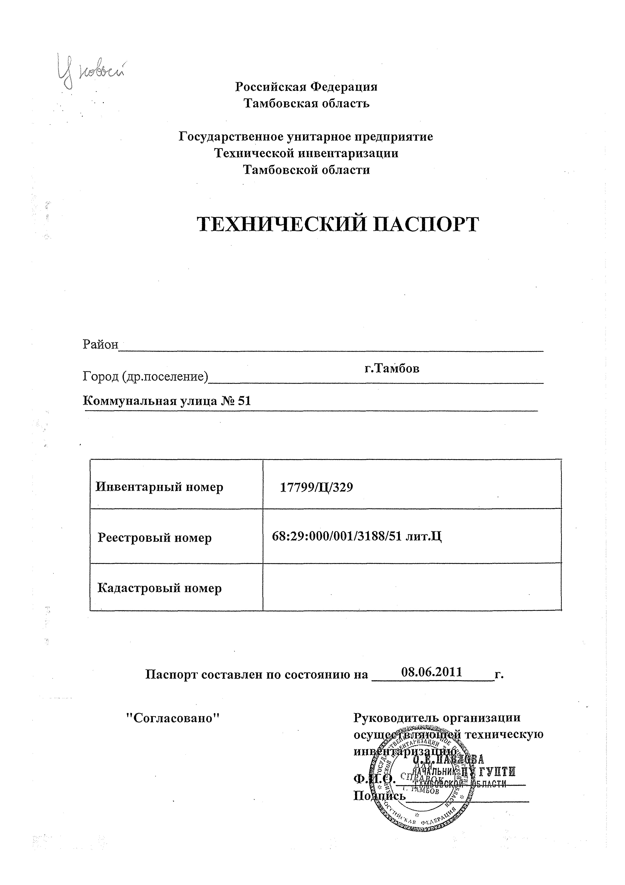

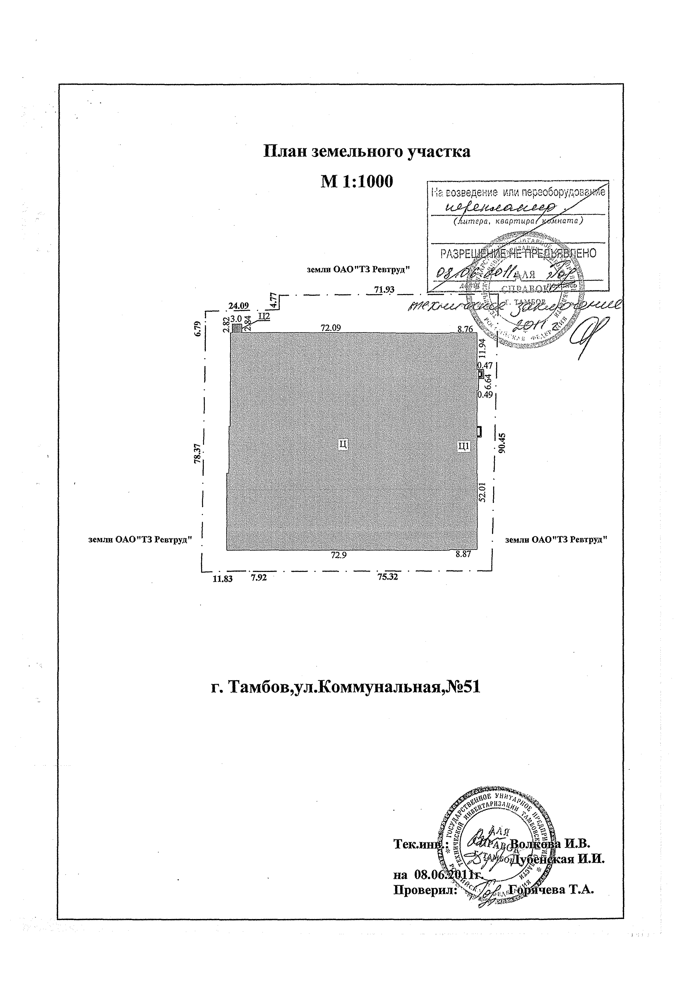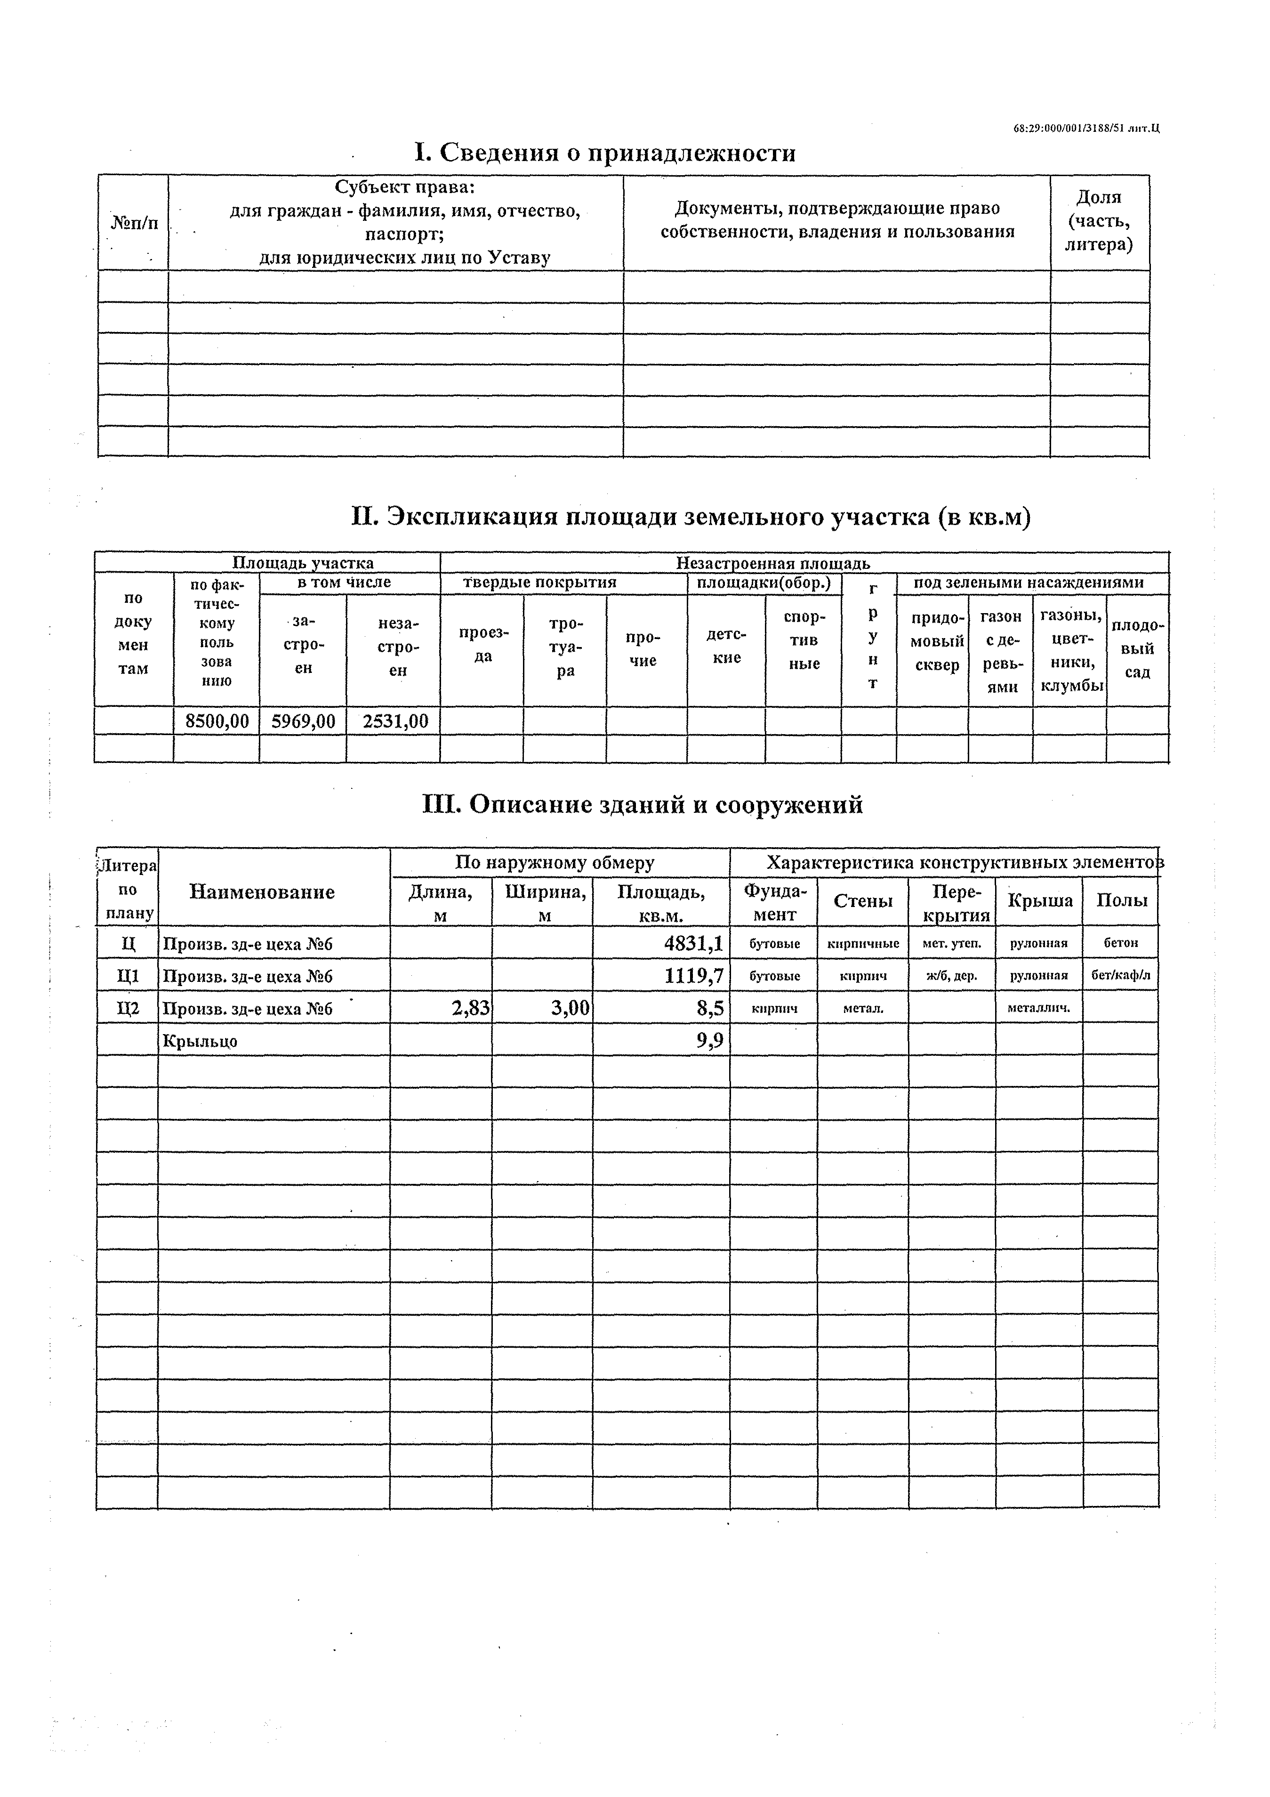
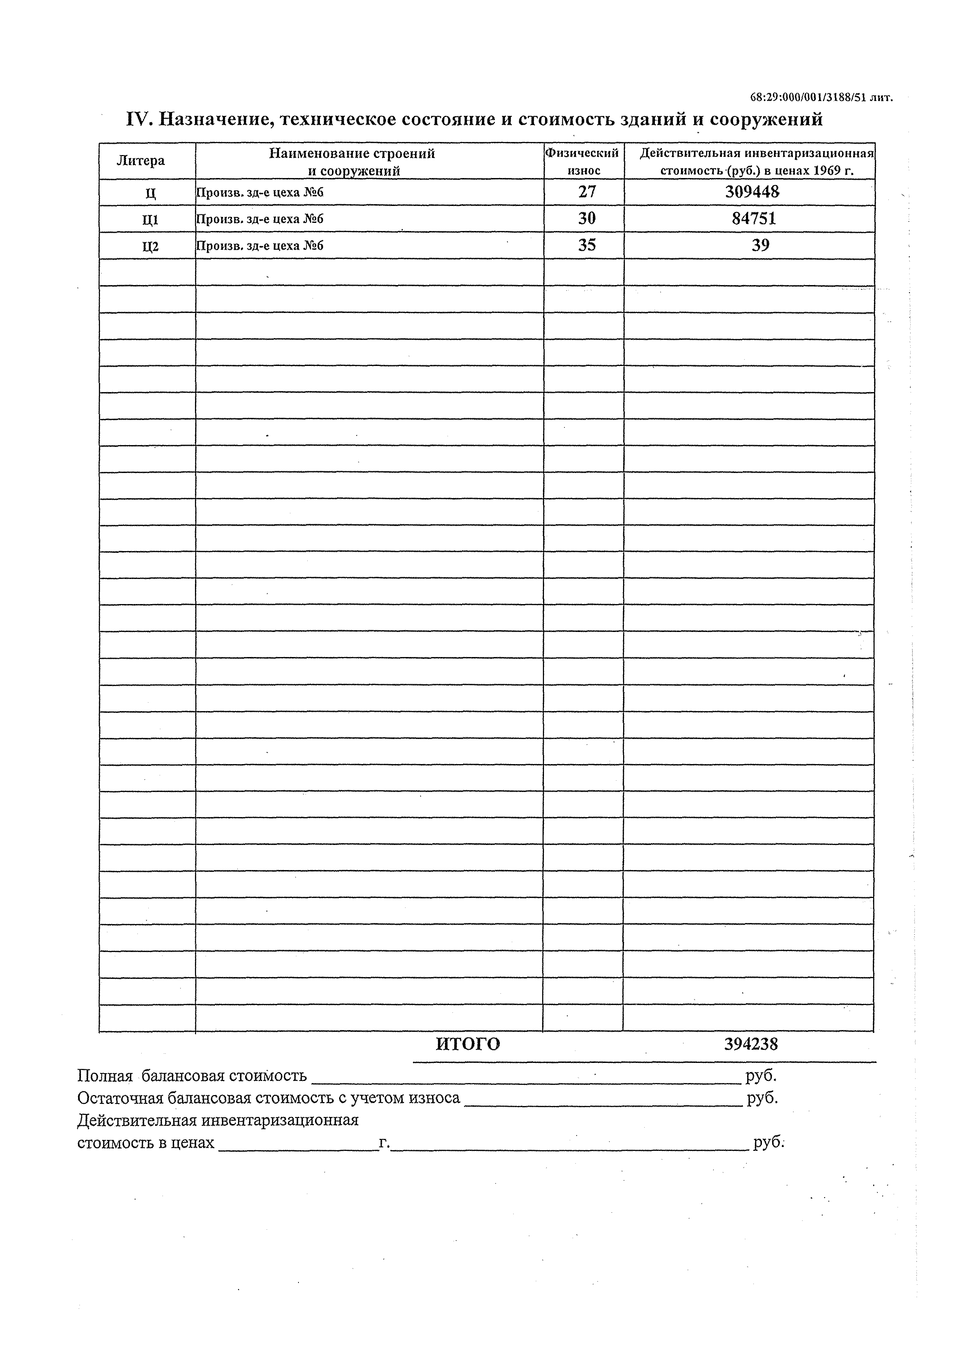
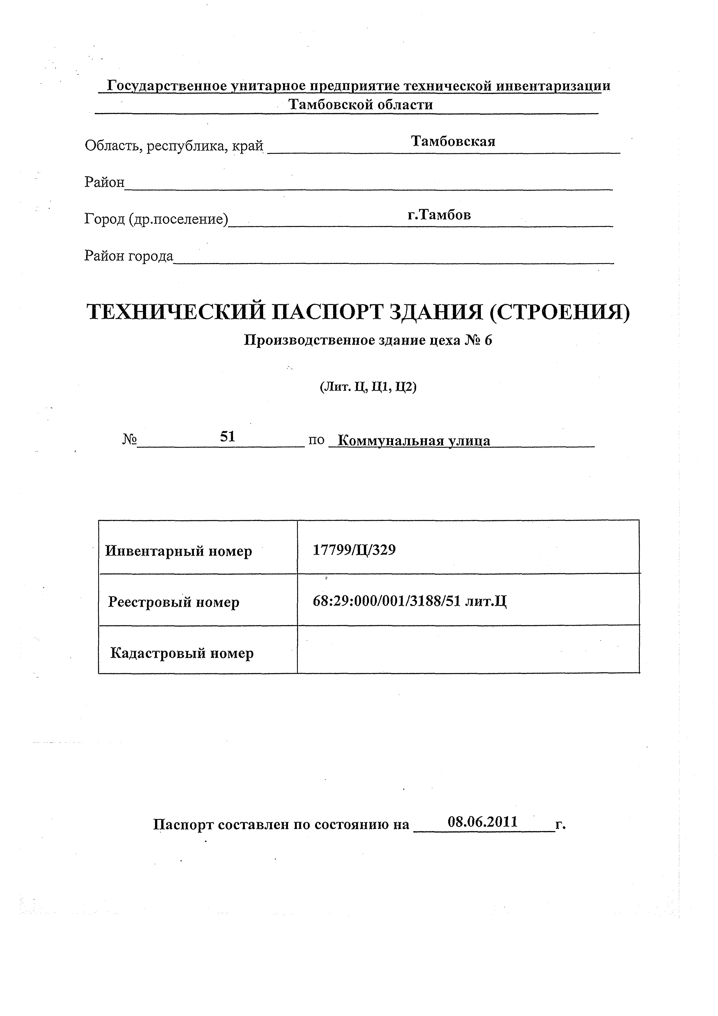
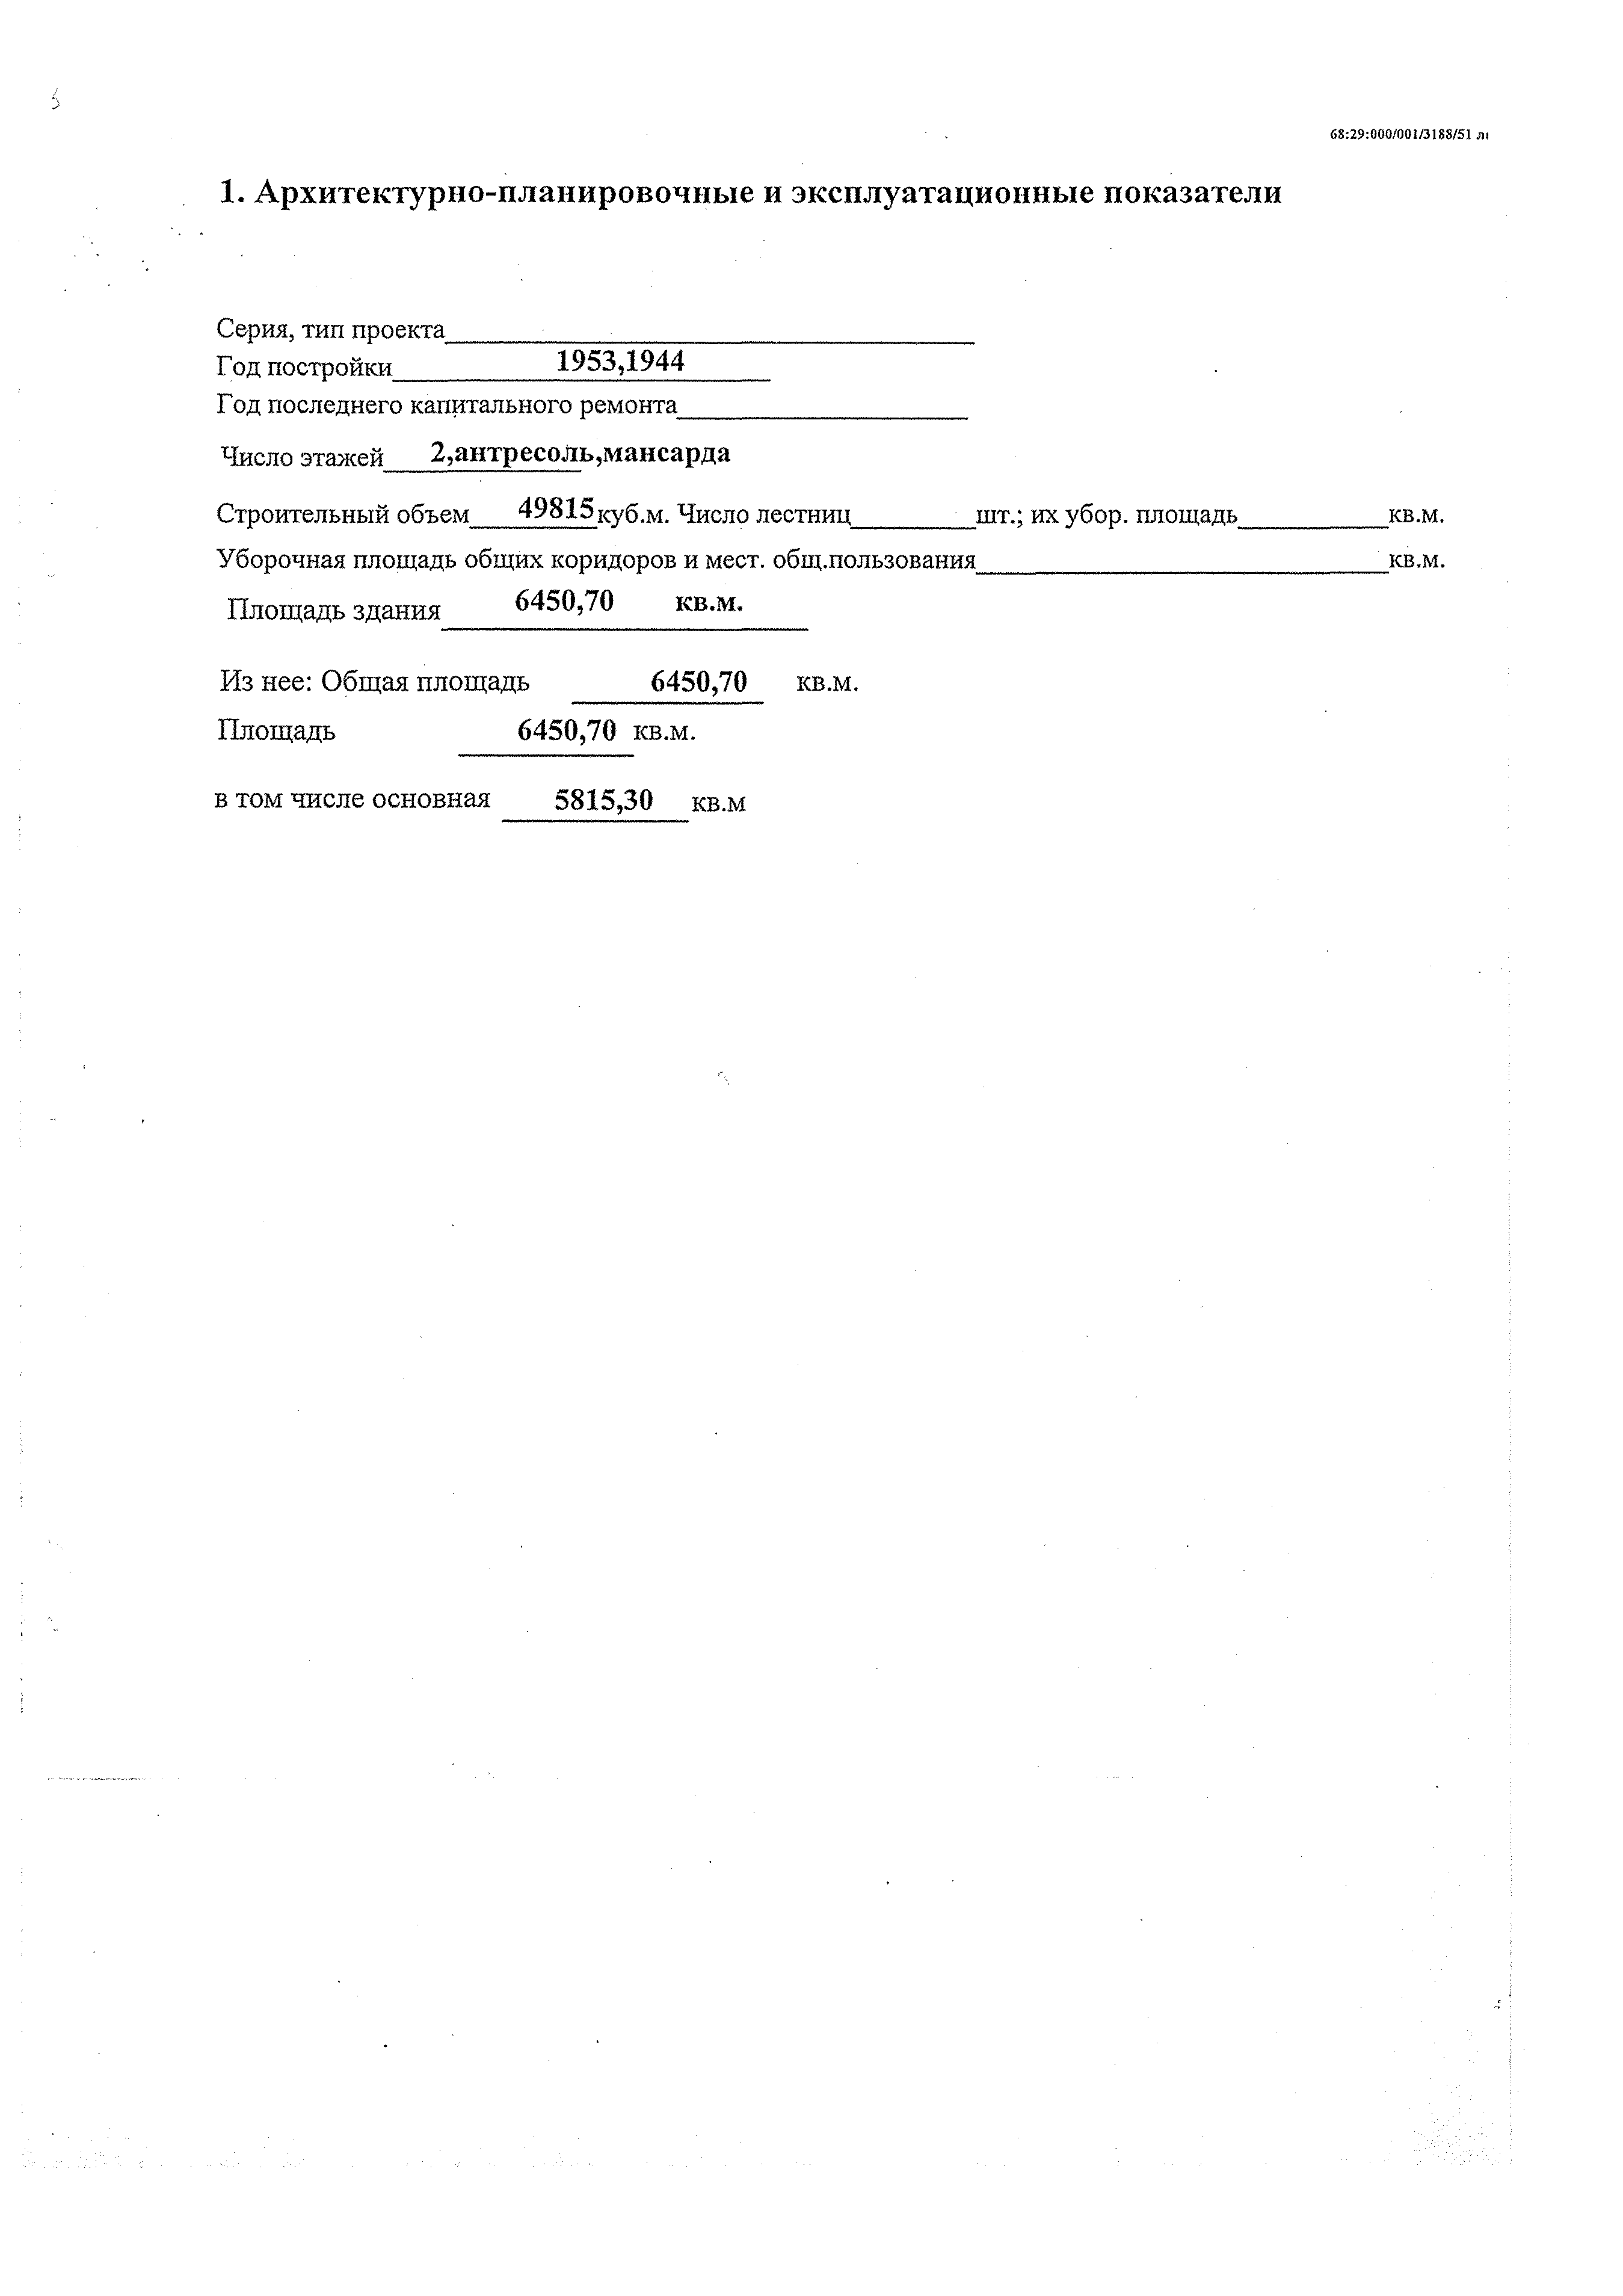
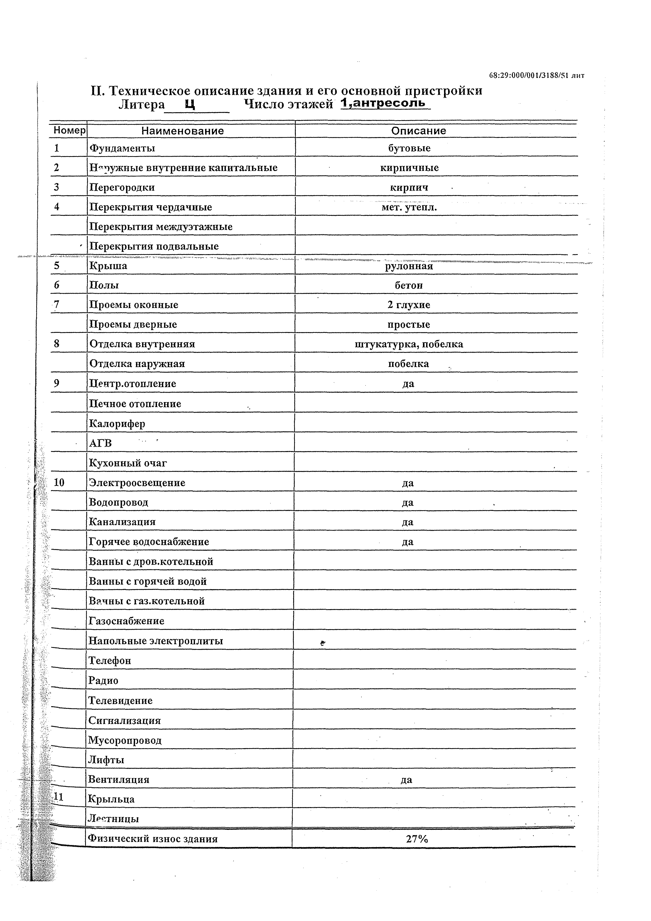
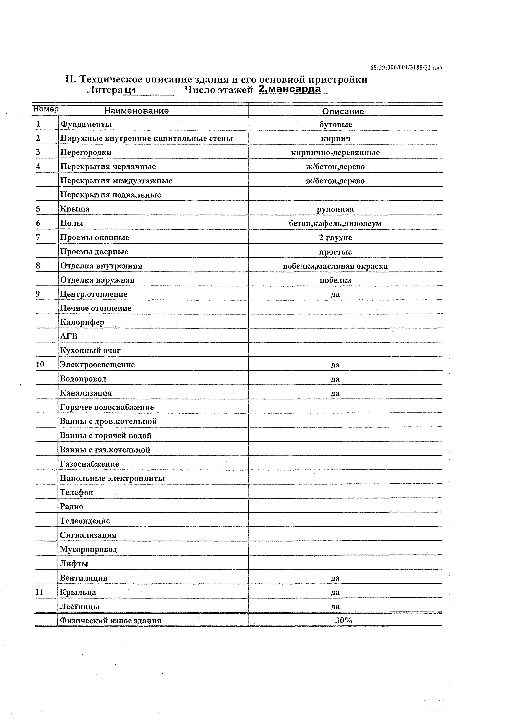
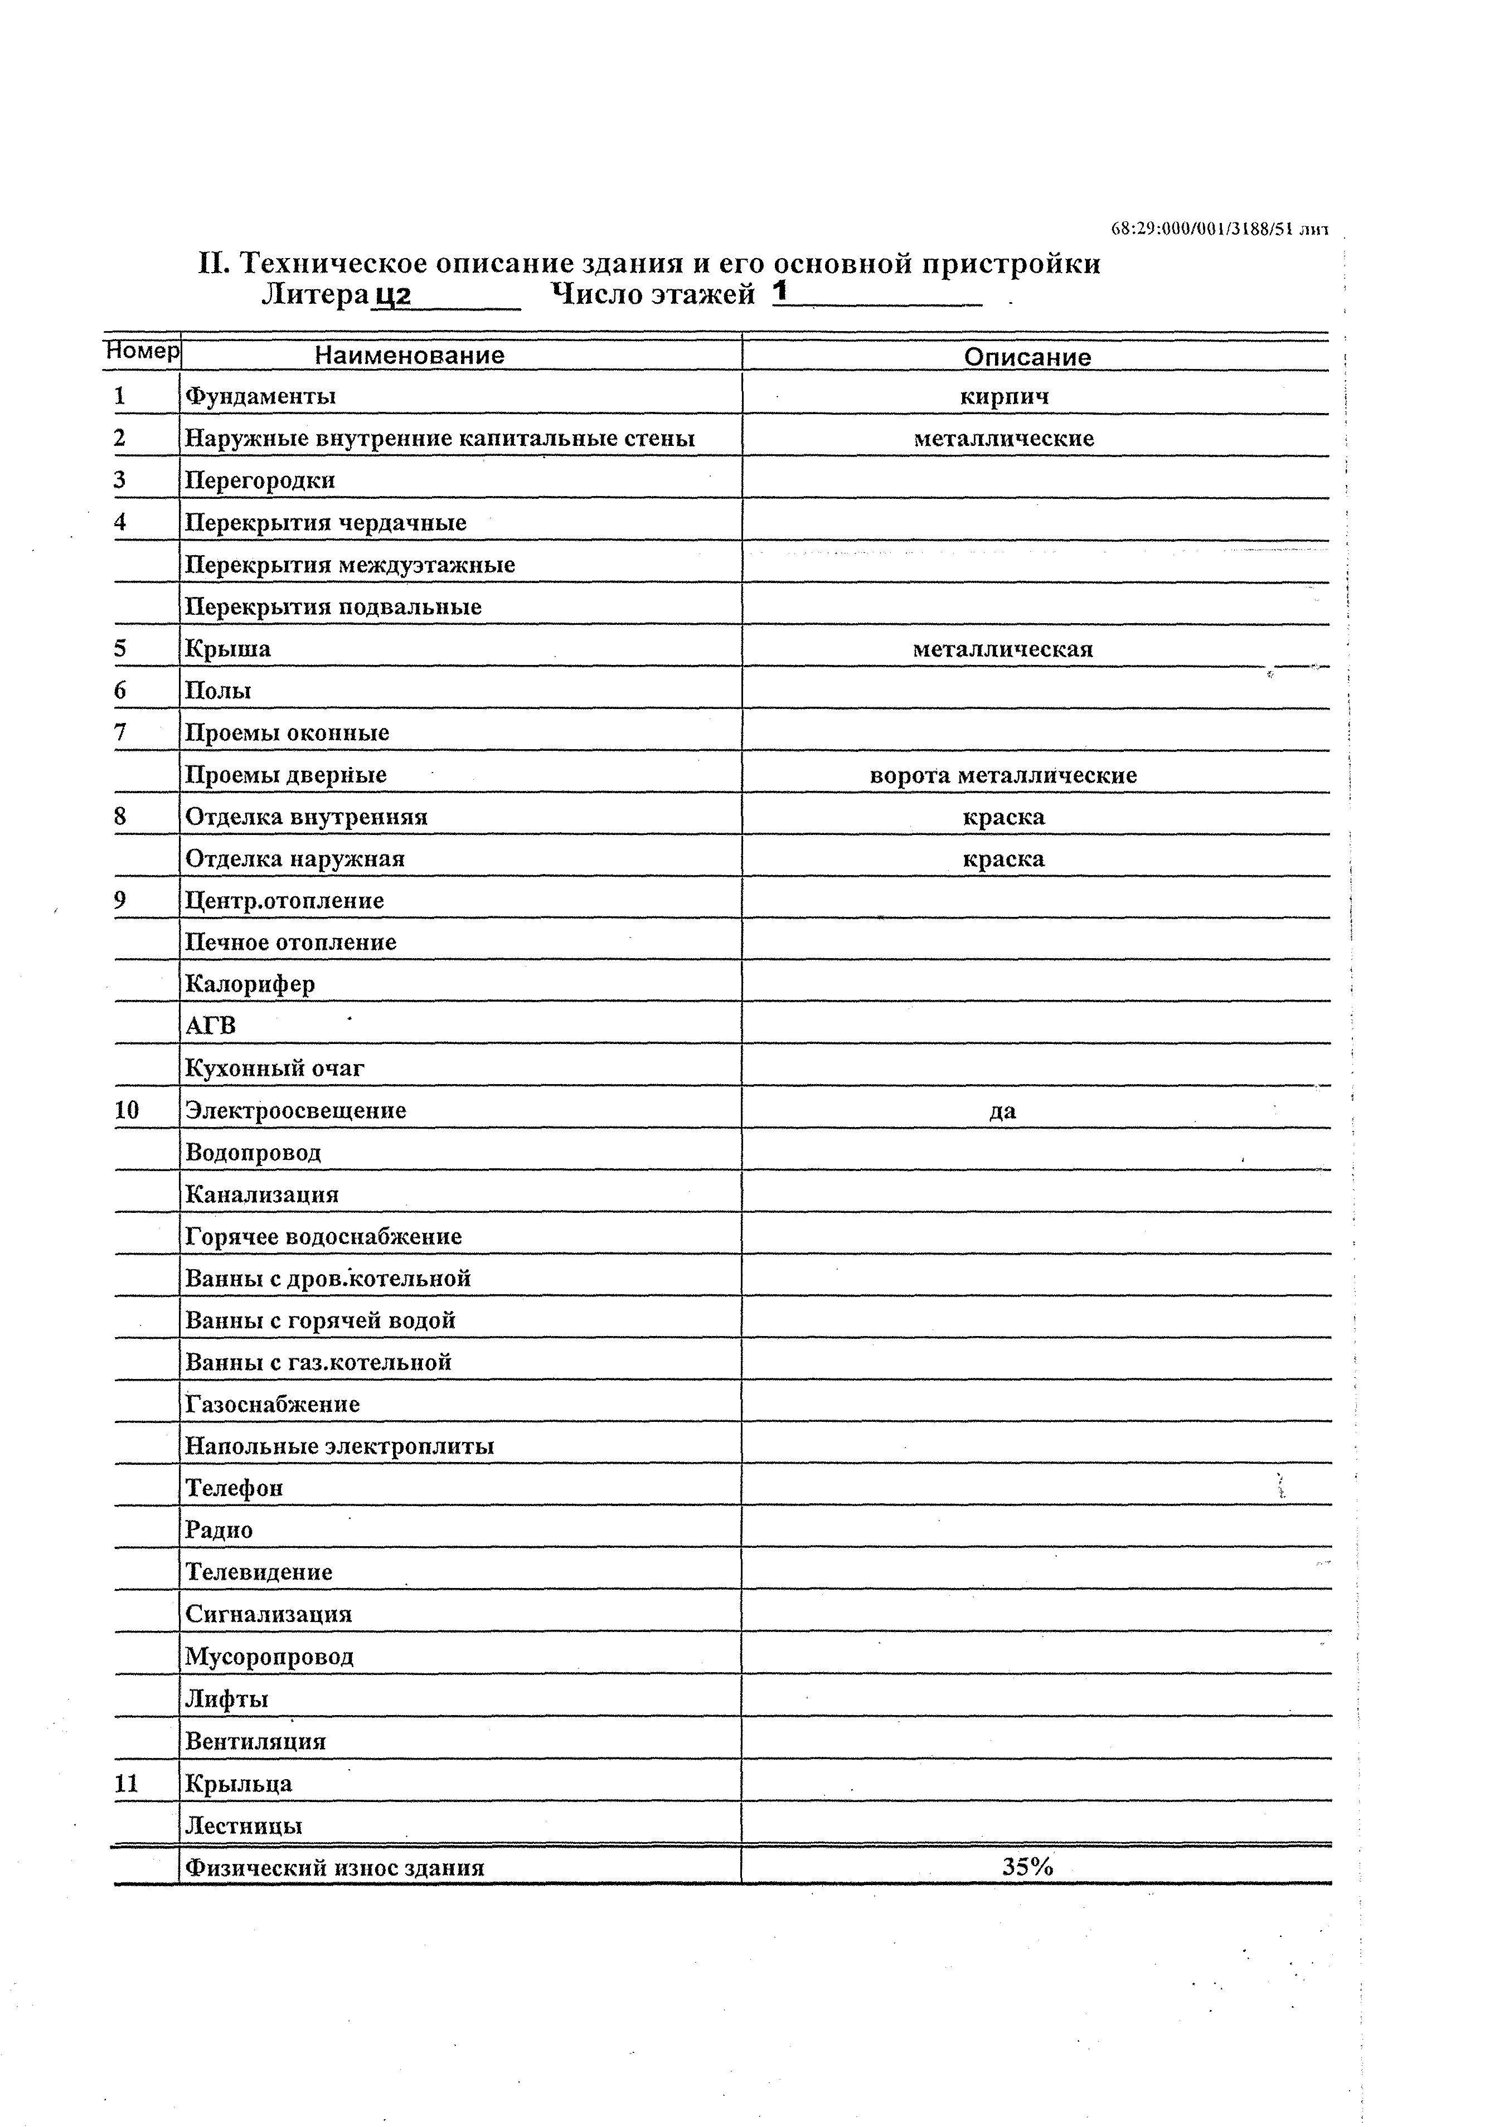
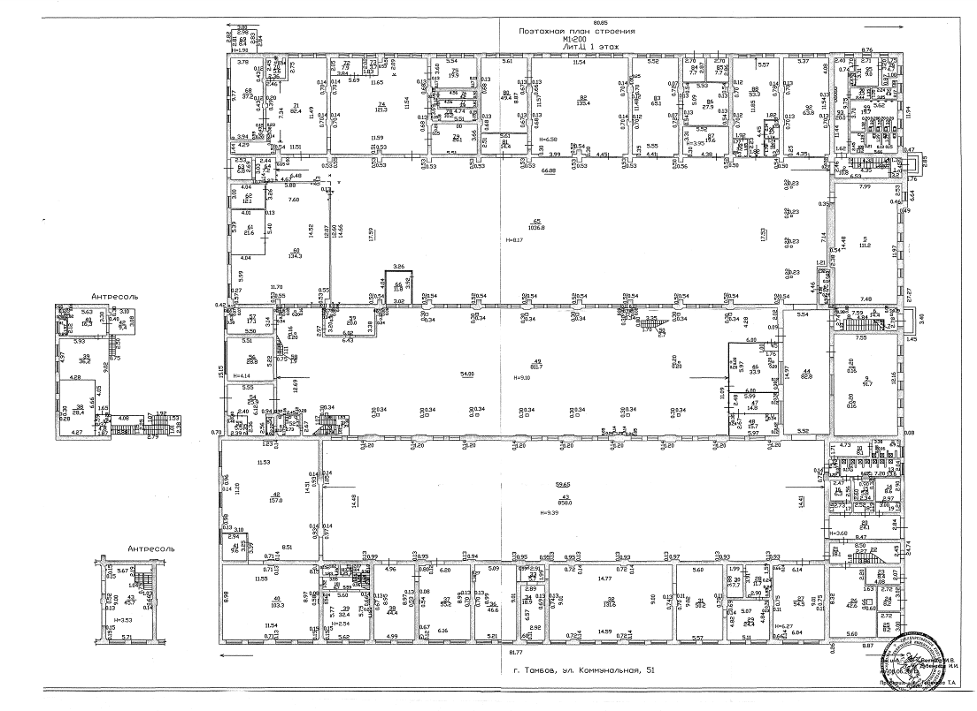
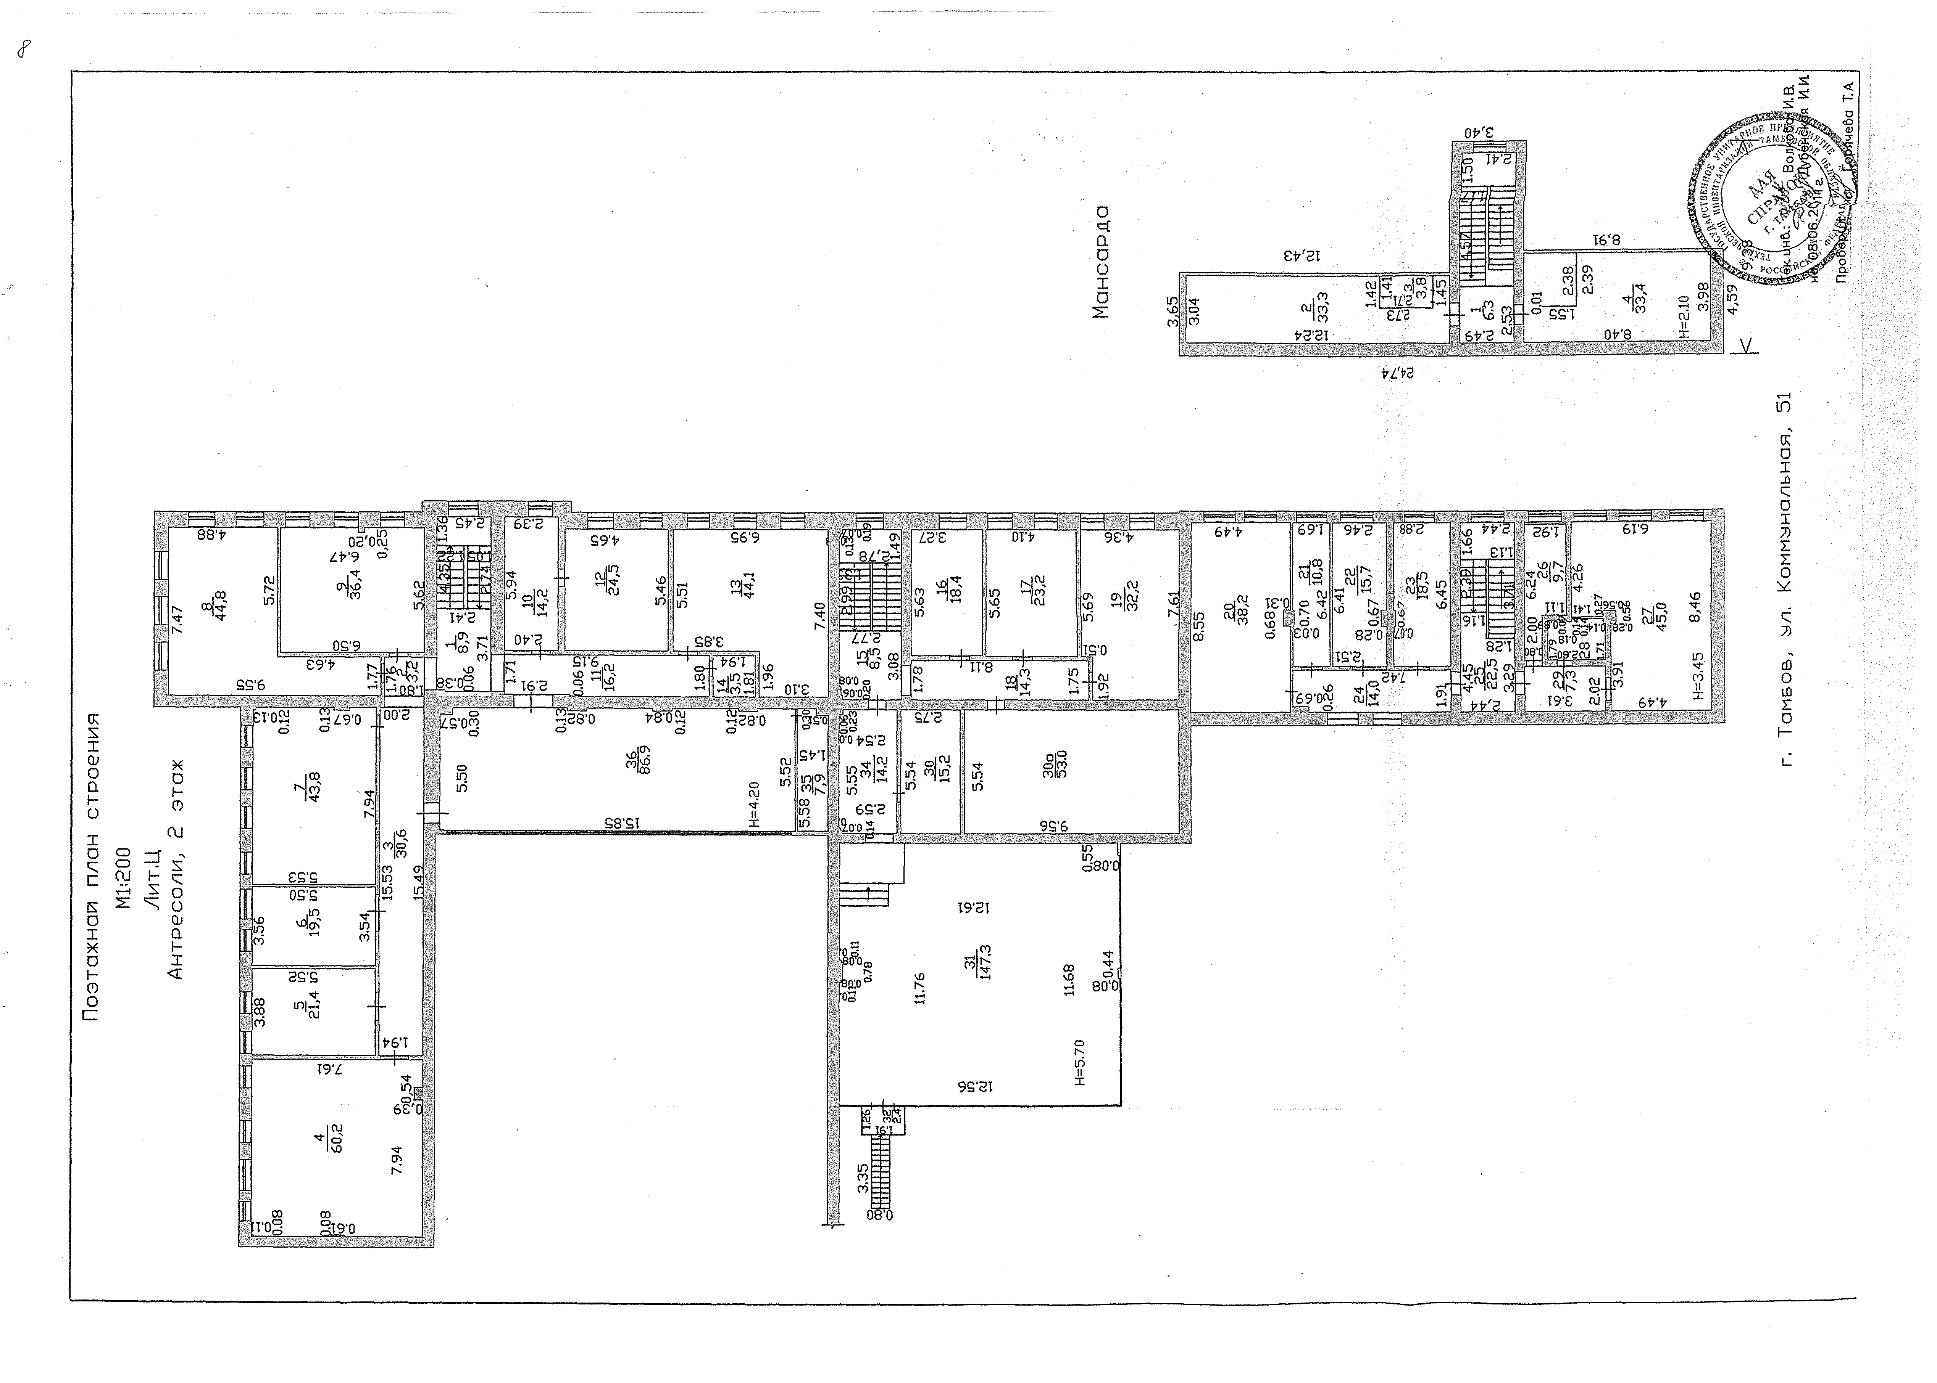
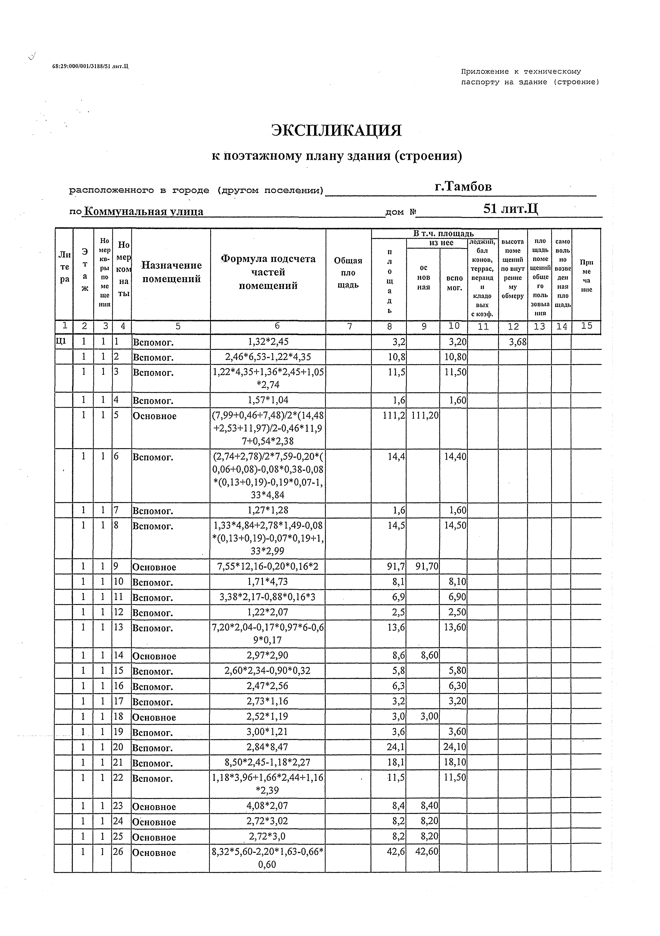
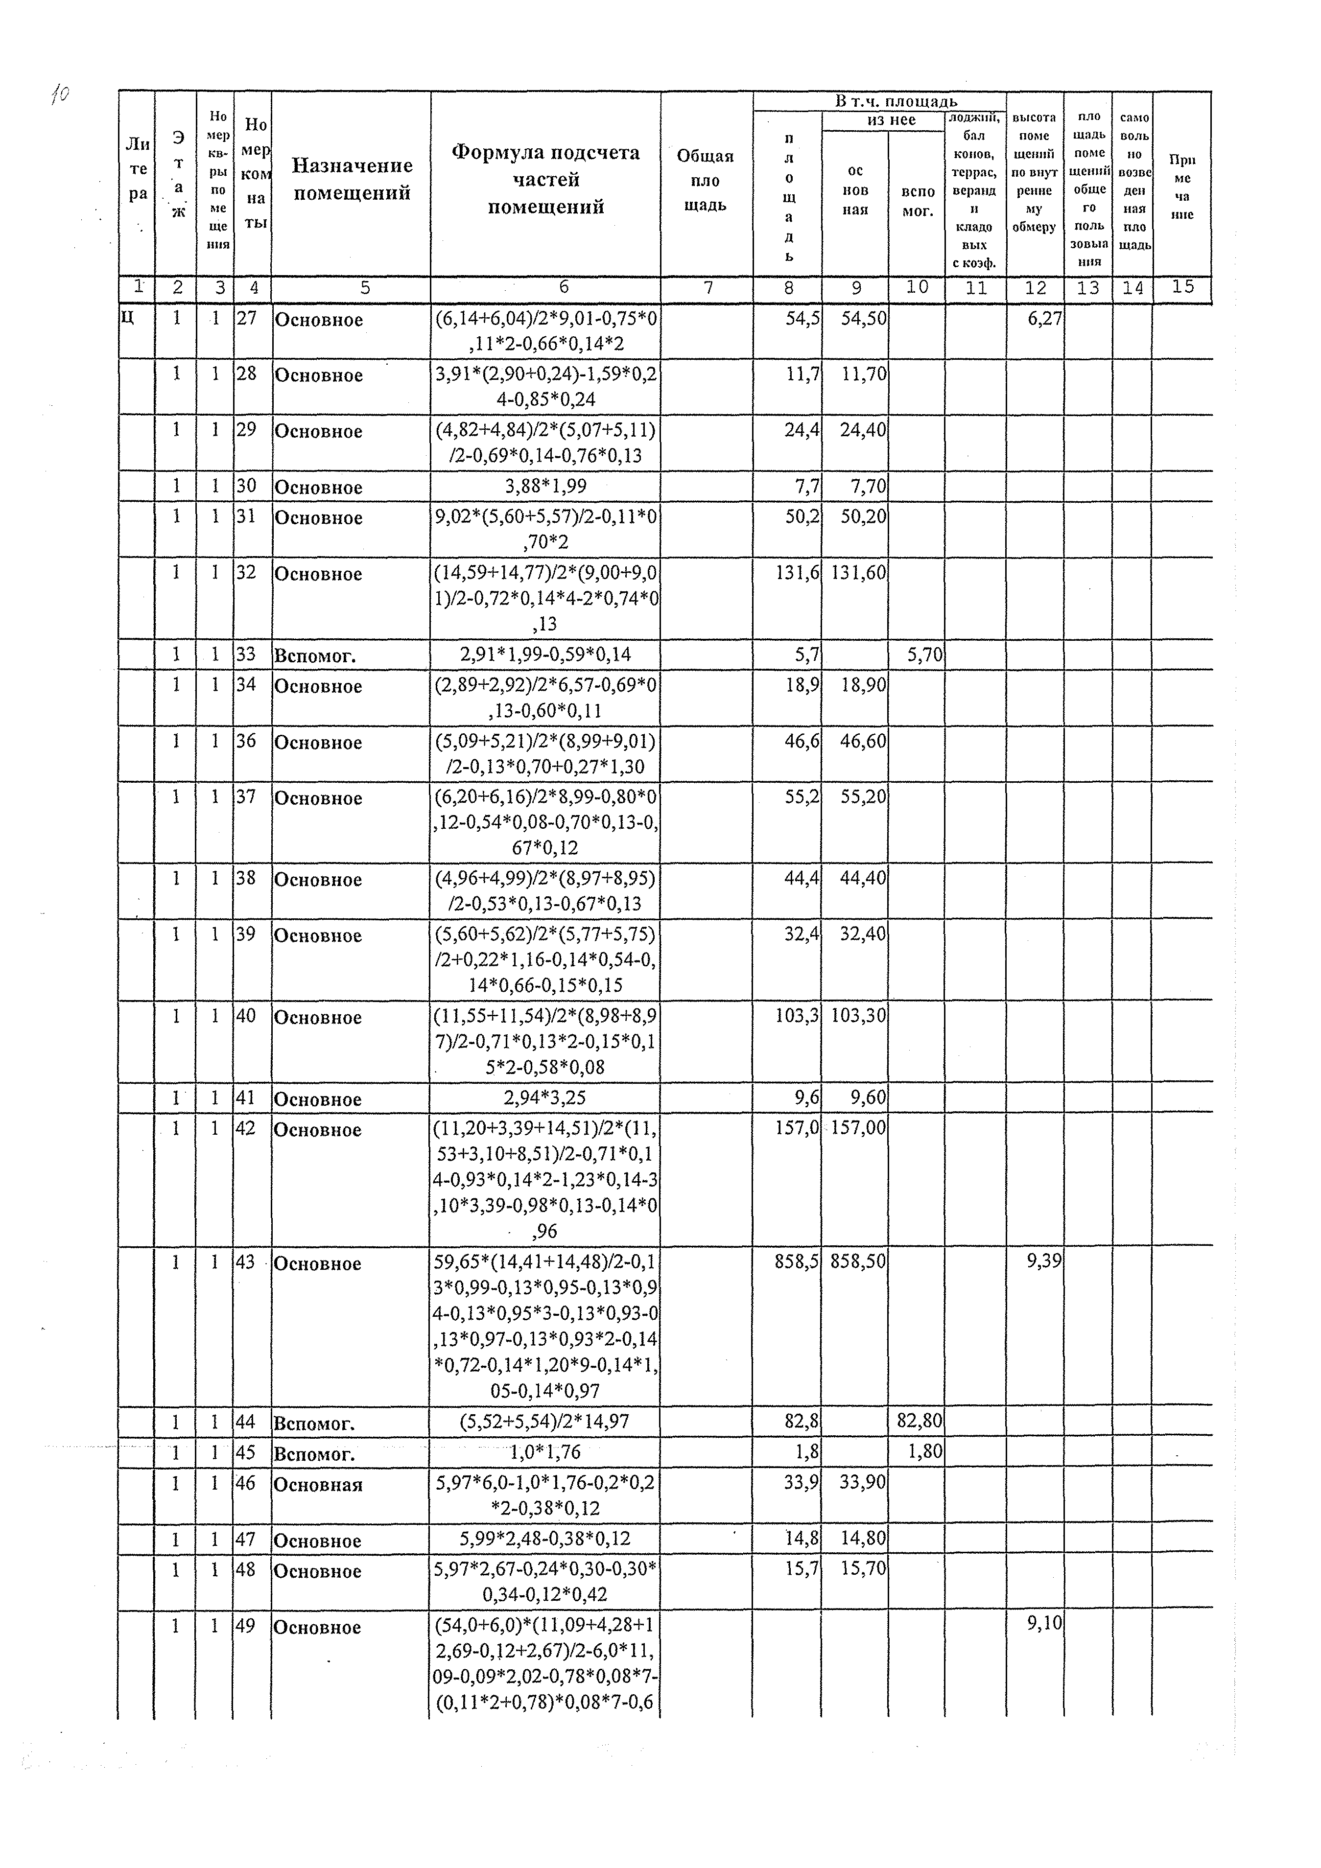
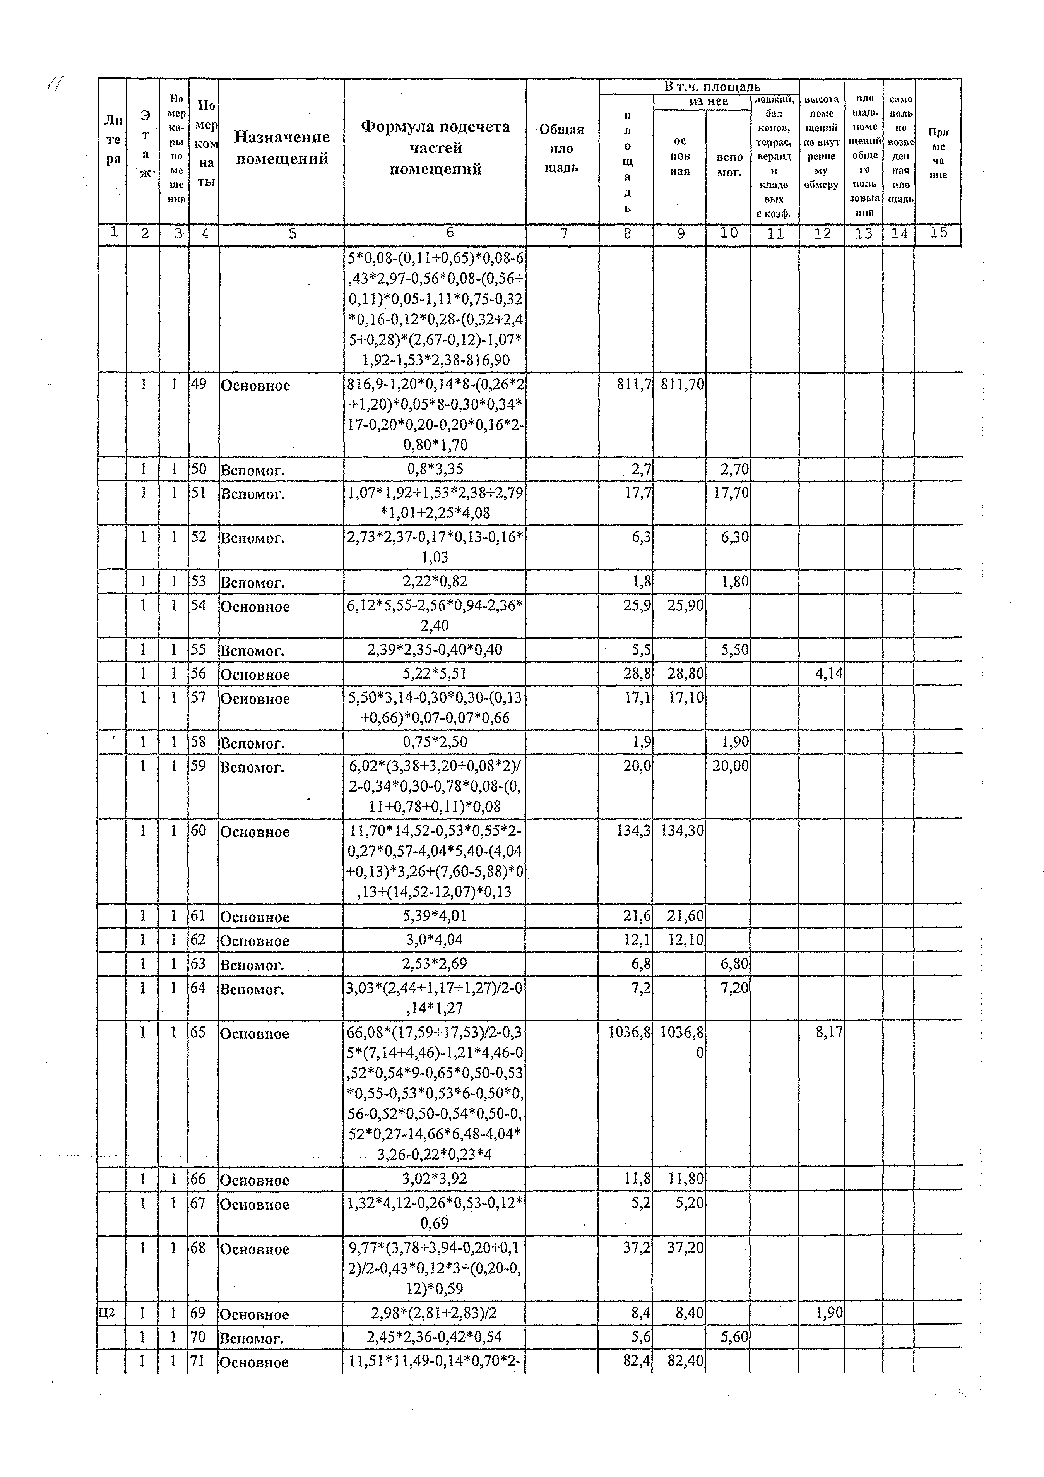
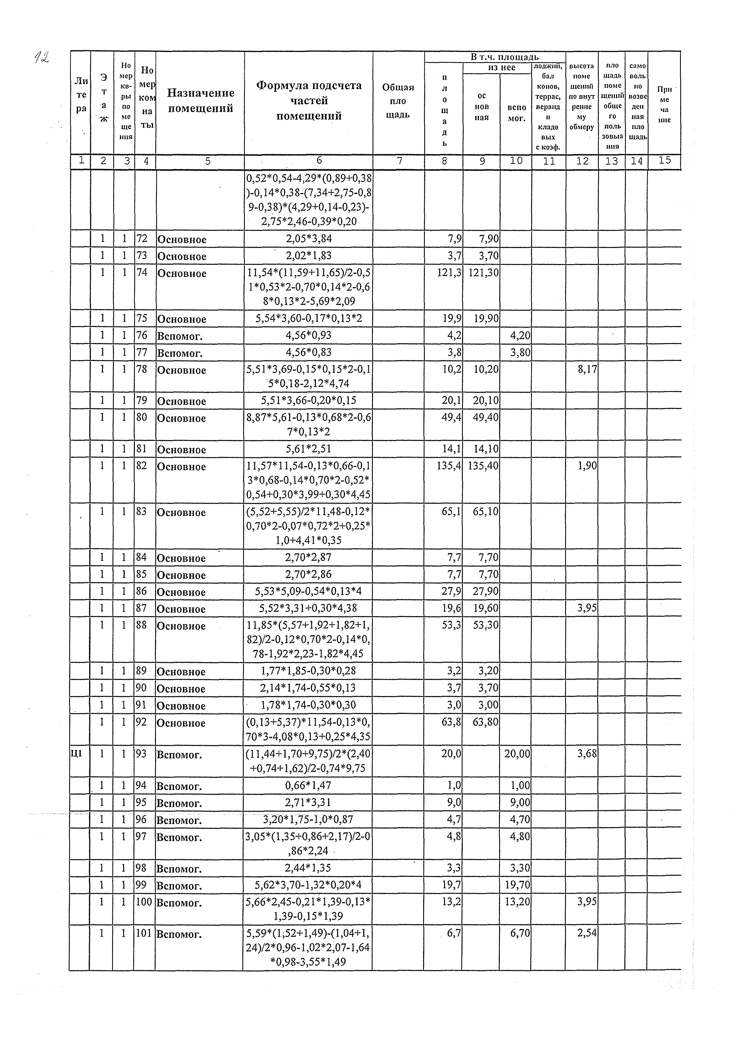
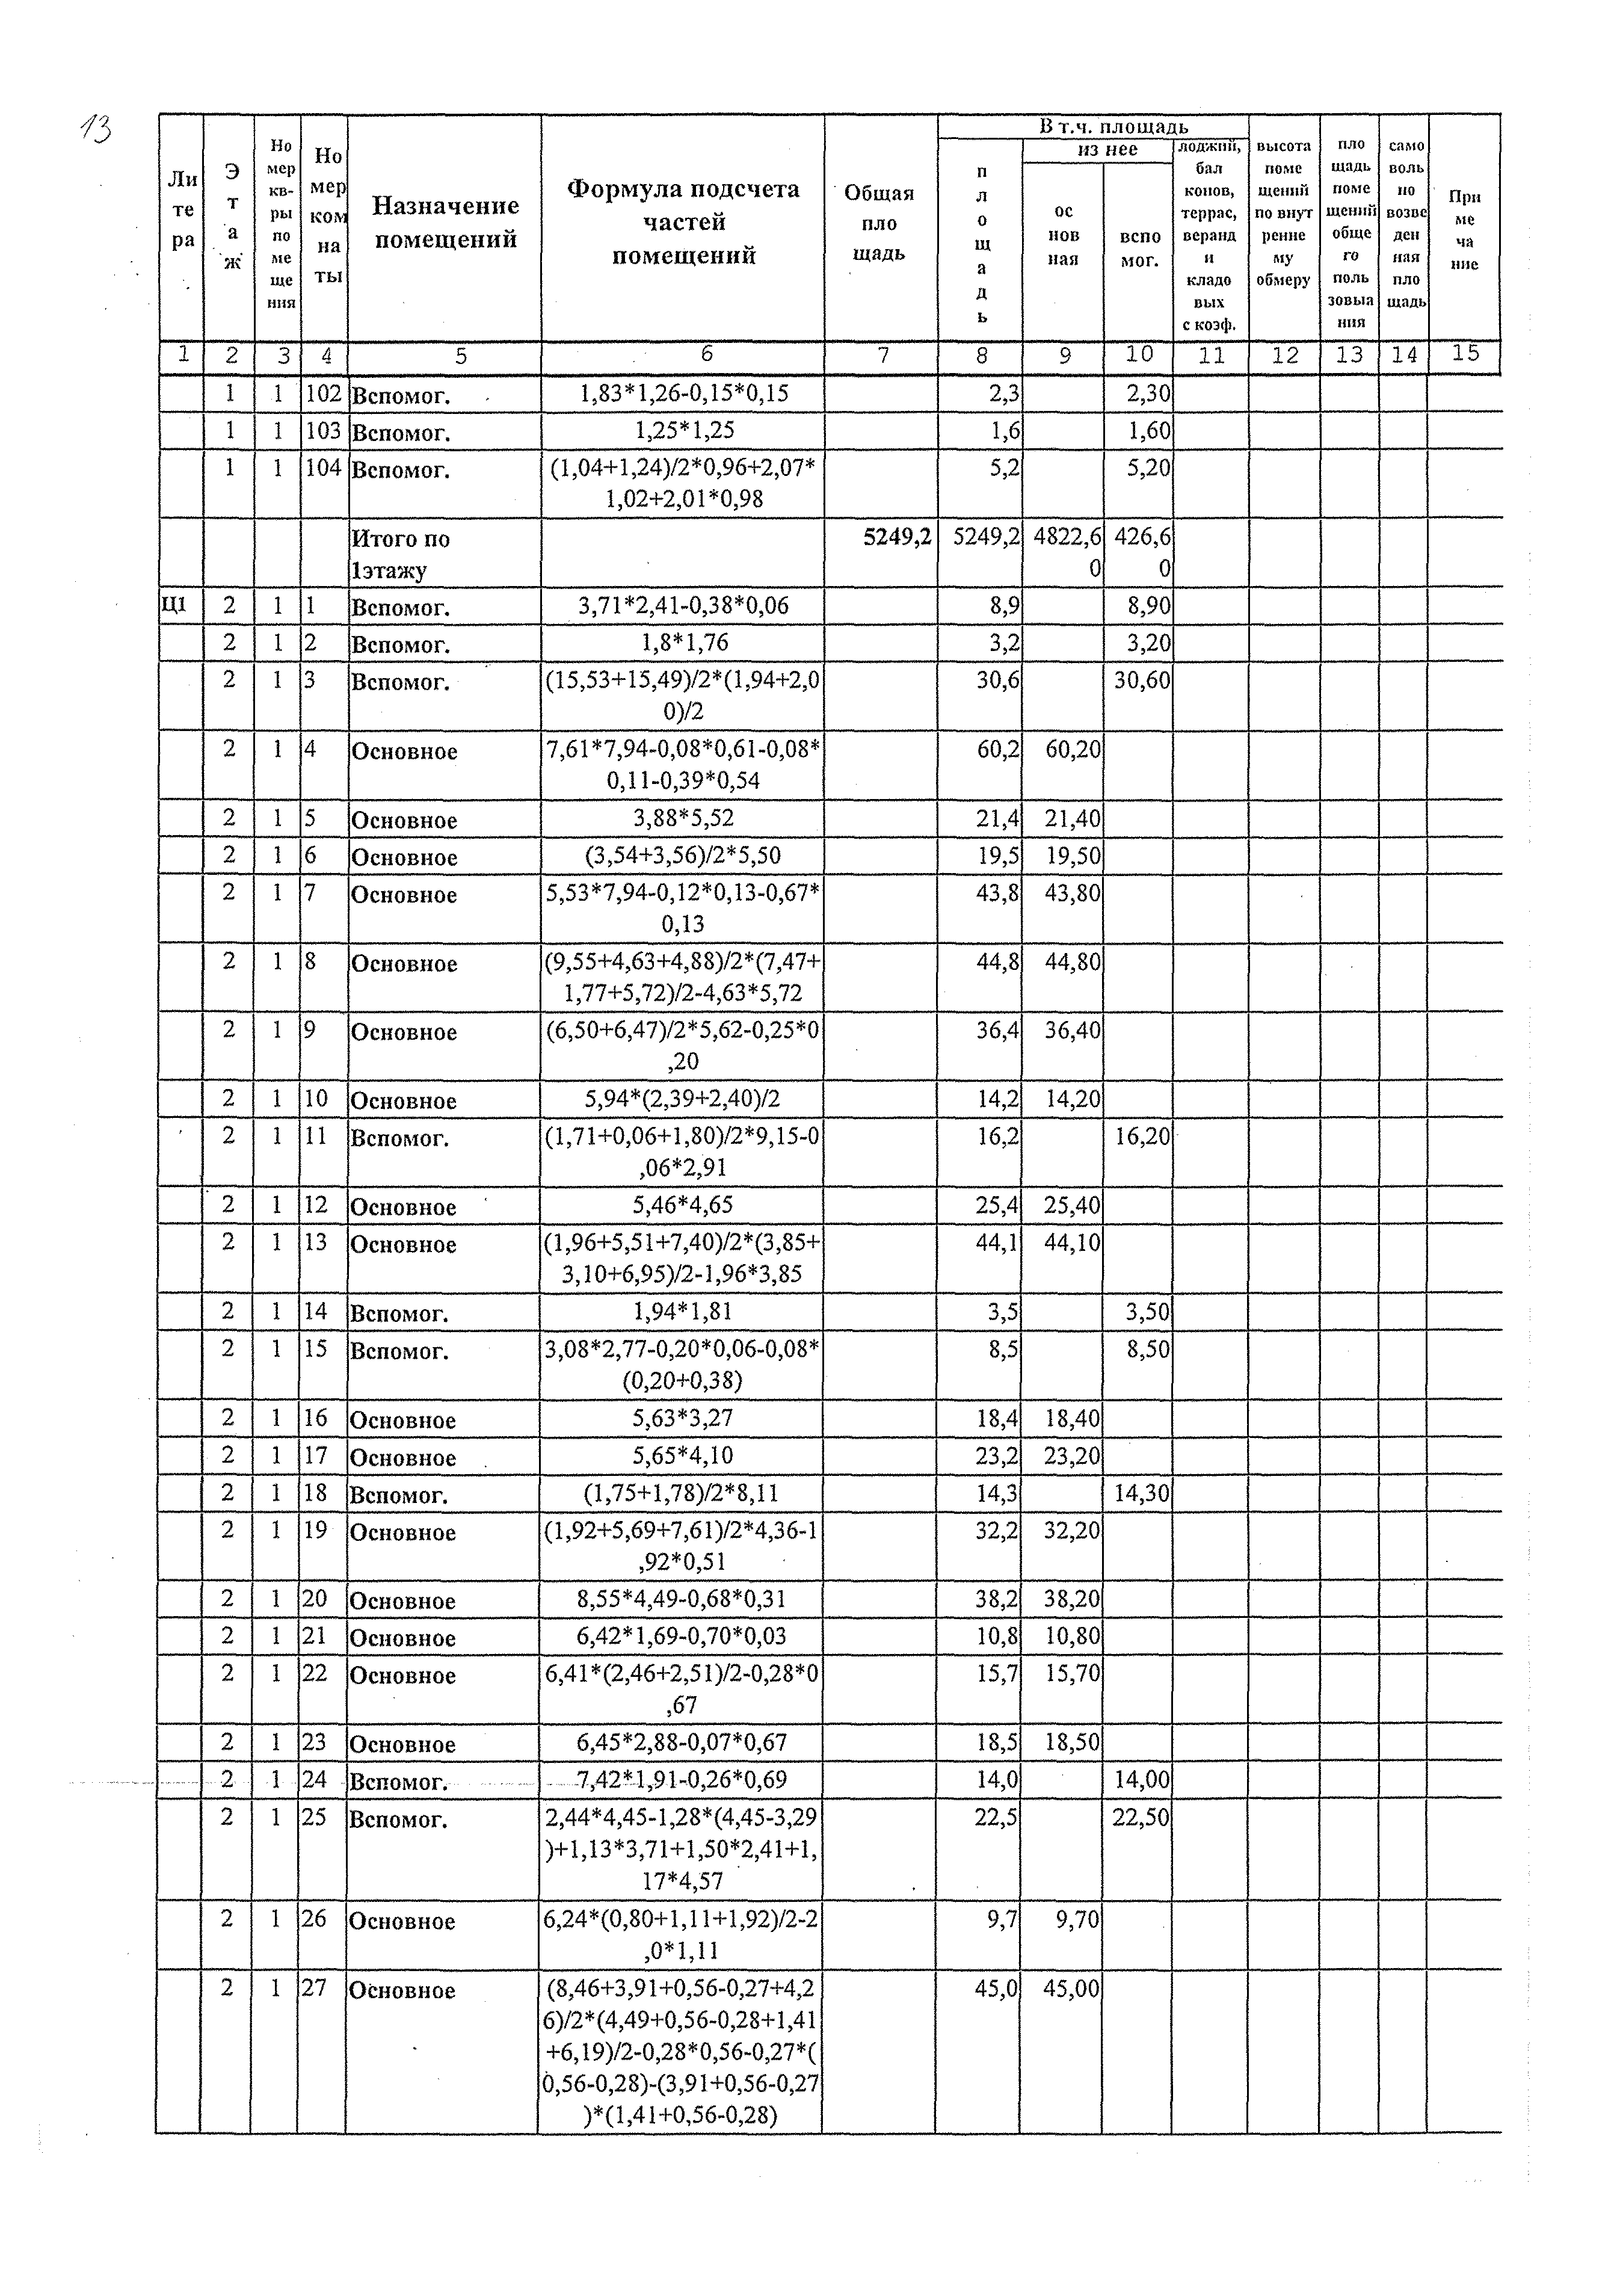 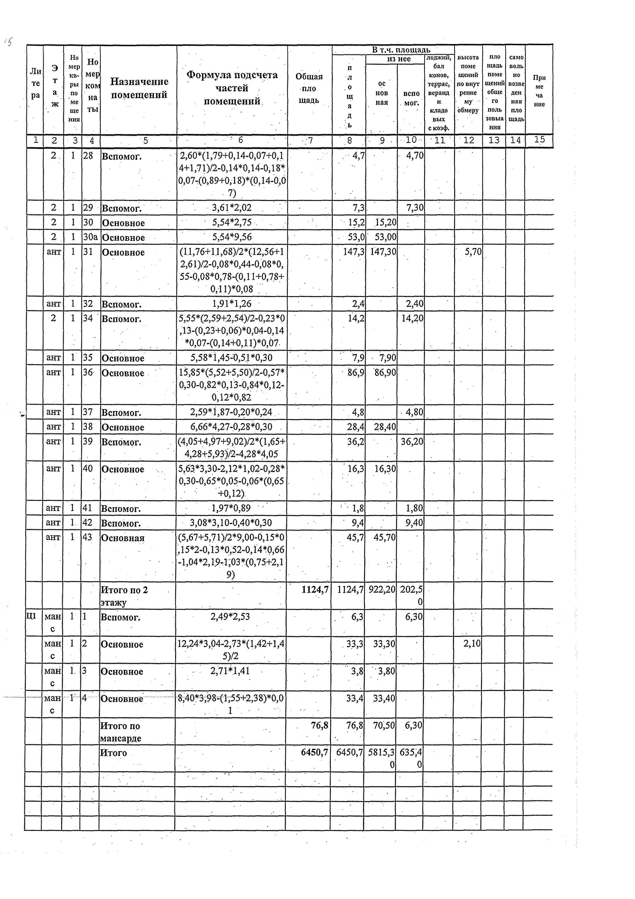 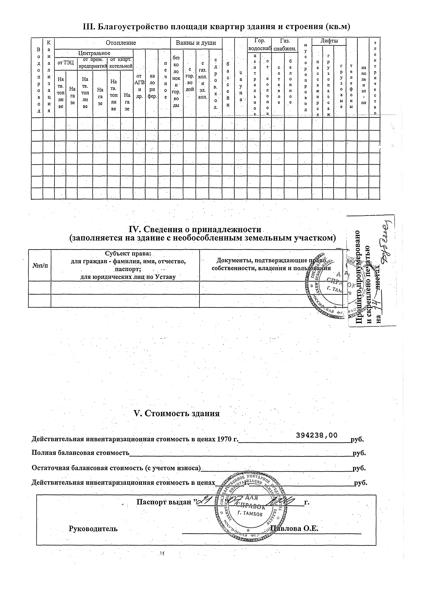 Приложение №3
ДОГОВОР
аренды объектов недвижимого имущества № ______

г. Тамбов «___» ________ 2020 г.

Акционерное общество «Тамбовский завод «Ревтруд», именуемое в дальнейшем «Арендодатель», в лице ____________________________, действующего на основании ________________________, с одной стороны, и _________________________, именуемое в дальнейшем «Арендатор», действующего на основании ________________________ с другой стороны, при совместном упоминании в дальнейшем Стороны, заключили настоящий Договор о нижеследующем:

1. Предмет Договора
1.1. В порядке и на условиях, определяемых настоящим Договором, Арендодатель
передает Арендатору, а Арендатор принимает во временное владение и пользование (аренду) нежилые помещения № 32, 33, 34, 36, 37, 38 общей площадью 302,4 кв.м. в здании производственного цеха № 6, расположенные по адресу: г. Тамбов, ул. Коммунальная, 51 (далее - Объект).
Характеристики и расположение Объекта содержатся в приложении № 1 к настоящему Договору.
1.2. Объект принадлежит Арендодателю на праве собственности, что подтверждается свидетельством о государственной регистрации права, выданным Управлением Федеральной регистрационной службы по Тамбовской области 22.08.2011 cерия 68-АБ № 354869 (в Едином государственном реестре прав на недвижимое имущество и сделок с ним запись о регистрации № 68-68-01/052/2006-642).
1.3. Арендатор имеет право использовать Объект под ______________________.
1.4. Помещения передаются Арендатору по Акту приема-передачи, составленному и подписанному Арендатором и Арендодателем в двух экземплярах и являющемуся неотъемлемой частью настоящего Договора.
1.5. Настоящий договор вступает в силу с даты его подписания обеими Сторонами, применяется к отношениям, возникшим со дня подписания Сторонами акта приема-передачи Объекта, и действует до _________________ года включительно.
1.6. В части осуществления взаиморасчетов настоящий договор действует до исполнения Сторонами своих обязательств.

2. Права и обязанности Сторон
2.1. Арендодатель обязуется:
2.1.1. передать Арендатору Объект по акту приема-передачи;
2.1.2. в последний день действия настоящего Договора принять у Арендатора Объект по акту приема-передачи.
2.1.3. обеспечить уплату коммунальных платежей соответствующим снабжающим организациям во избежание отключения Объекта от сетей указанных организаций.
2.2. Арендатор обязуется:
2.2.1. принять у Арендодателя Объект по акту приема-передачи;
2.2.2. использовать арендуемый Объект исключительно по его прямому назначению, в соответствии с п. 1.3. настоящего Договора.
2.2.3. не сдавать Объект в субаренду и не заключать сделки, следствием которых является или может являться какое-либо обременение предоставленных Арендатору по настоящему Договору имущественных прав, в частности переход их к иному лицу (перенаем, предоставление Объекта в безвозмездное пользование третьим лицам, договоры залога, субаренды, внесение прав аренды в уставной (складочный) капитал и др.);
2.2.4. своевременно и в полном объеме производить расчеты с Арендодателем в соответствии с условиями раздела 3 настоящего Договора;
2.2.5. обеспечивать соблюдение своими работниками, клиентами Арендатора, при нахождении на Объекте, в здании, помещениях, на территории Арендодателя норм и правил пожарной, технической безопасности, в том числе требований законодательства об охране труда, об охране здоровья граждан, санитарно-эпидемиологического, экологического, миграционного законодательства Российской Федерации, соблюдение своими работниками, клиентами пропускного режима в здании (на территории), не создавать препятствий и не мешать работе других арендаторов, клиентов иных посетителей, в том числе не допускать загазованности, электронного, магнитного, радиационного и иных видов излучений, необычных вибраций, шума и иных подобных явлений;
2.2.6. не занимать объекты недвижимого имущества, не входящие в состав переданного по акту приема-передачи Объекта по настоящему Договору и не допускать захламления бытовым, строительным и иным мусором внутренних дворов здании, арендуемого помещения, технологических ниш и мест общего пользования;
2.2.7. не производить улучшения объекта, не отделимые без вреда для объекта, без письменного согласия Арендодателя.
Неотделимые улучшения, произведенные с согласия Арендодателя, по окончании срока действия договора переходят в собственность Арендодателя, при этом стоимость неотделимых улучшений Арендатору не возмещается, если иное не предусмотрено дополнительным соглашением Сторон.
В случае проведения и/или обнаружения Арендодателем письменно не согласованных неотделимых улучшений, искажающих первоначальный вид Объекта, за исключением изменений, внесенных по согласованию Сторон, таковые должны быть ликвидированы Арендатором, а Объекта приведен в прежний вид за счет Арендатора в срок, определяемый односторонним предписанием Арендодателя.
2.2.8. беспрепятственно допускать на Объект представителей Арендодателя в целях проверки его надлежащего использования, а так же ликвидации аварий, производства ремонта инженерных коммуникаций, имеющихся на Объекте;
2.2.9. в последний день действия настоящего Договора передать Арендодателю Объект и ключи от него по акту приема-передачи в полной исправности и надлежащем санитарно-техническом состоянии, с учетом нормального износа. В случае неудовлетворительного состояния Объекта Арендатор обязан по требованию Арендодателя произвести восстановительный ремонт Объекта за свой счет в установленный Арендодателем срок;
2.2.10. освободить арендуемый Объект в связи с окончанием срока действия настоящего Договора не позднее окончания срока его действия;
2.2.11. нести расходы, связанные с заключением настоящего Договора. Если настоящий договор, права по настоящему договору подлежат государственной регистрации, Арендатор обязан произвести за свой счет государственную регистрацию настоящего Договора, прав по настоящему договору, включая получение документов кадастрового учета и.т.д.;
2.2.12. выполнять требования, предписания, регламенты в отношении Объекта, направляемые Арендодателем;
2.2.13. не размещать объекты наружной рекламы и информации на наружной части здания (фасаде, крыше) без письменного согласия Арендодателя;
2.2.14. сообщать Арендодателю о принятии решения о ликвидации или реорганизации Арендатора в течение 5 (пяти) дней со дня принятия решения и в течение 5 (пяти) дней - о внесении изменений или дополнений в учредительные документы Арендатора;
2.2.15. содержать Объект в полной исправности и образцовом санитарном состоянии в соответствии с требованиями СЭС, обеспечивать пожарную и электротехническую безопасность;
2.2.16. следить за нормальным функционированием и техническим состоянием систем инженерно-технического обеспечения Арендодателя, находящихся на Объекте.
Текущий ремонт объекта, работы по устранению возникших неисправностей систем инженерно-технического обеспечения в арендуемом Объекте производятся силами Арендатора и за счет Арендатора. Расходы по содержанию Объекта и находящихся в нем коммуникаций, в том числе затраты на материалы и выполненные работы по устранению возникших неисправностей в системах инженерно-технического обеспечения несет Арендатор.
2.2.17. при обнаружении признаков аварийного состояния сантехнического, электротехнического и иного оборудования, находящегося на Объекте, или при любом ином событии, нанесшем (или грозящем нанести) Объекту ущерб, немедленно сообщать об этом Арендодателю и своевременно принимать все возможные меры по предотвращению разрушения или повреждения Объекта, причинения ущерба Арендодателю, третьим лицам;
2.2.18. если в течение срока настоящего Договора арендуемый Объект вследствие виновных действий (бездействий) Арендатора либо вследствие иного ненадлежащего исполнения Арендатором обязательств из Договора приходит в аварийное состояние или выбывает из строя ранее его полного амортизационного срока службы, в том числе и в случае его полного уничтожения, Арендатор обязан возместить Арендодателю все понесенные в связи с этим убытки.
2.3. Арендодатель имеет право:
2.3.1. контролировать соблюдение Арендатором условий настоящего Договора, в том числе целевого использования Объекта в порядке, предусмотренном настоящим Договором;
2.3.2. отказаться от исполнения настоящего Договора полностью или в части в случаях, предусмотренных пунктом 9.1 настоящего Договора, письменно уведомив Арендатора не менее чем за 14 (четырнадцать) календарных дней;
2.3.3. по своему желанию расторгнуть настоящий Договор в одностороннем внесудебном порядке, предварительно письменно уведомив Арендатора не менее чем за 30 (тридцать) календарных дней до дня предполагаемого расторжения;
2.3.4. осуществлять фото- и видеофиксацию состояния Объекта.
2.4. Арендатор имеет право:
2.4.1. получать от Арендодателя копии правоустанавливающих документов на Объект;
2.4.2. требовать расторжения настоящего Договора в предусмотренных законодательством Российской Федерации случаях;
2.4.3. по своему желанию расторгнуть настоящий Договор в одностороннем внесудебном порядке, предварительно письменно уведомив Арендодателя не менее чем за 60 (шестьдесят) календарных дней до даты расторжения.
2.5. Арендатор, надлежащим образом, исполнявший свои обязанности, по истечении срока настоящего Договора имеет при прочих равных условиях преимущественное перед другими лицами право на заключение договора аренды на новый срок без проведения торгов. Для реализации указанного права Арендатор должен письменно уведомить Арендодателя о том, что он желает использовать свое право, не позднее 30 дней до даты окончания срока действия договора аренды.
3. Арендная плата и порядок расчетов
3.1. Сумма арендной платы состоит из суммы фиксированного платежа (фиксированной части) в размере 45 360 (сорок пять тысяч триста шестьдесят) руб. 00 коп. в месяц, в том числе НДС 20% в размере 7 560 (семь тысяч пятьсот шестьдесят) руб. 00 коп., и суммы переменного платежа (переменной части) в размере, эквивалентном стоимости коммунальных услуг за эл/энергию, водоотведение, водоснабжение, теплоэнергию фактически потребленных Арендатором за этот период и эксплуатационных услуг, размер, порядок и условия оплаты которых согласовываются Сторонами. Сумма переменного платежа указывается в счете, выставляемом Арендодателем, с приложением расчетов, произведенных Арендодателем по тарифам снабжающей организации.
3.2. Уплата арендной платы производится Арендатором в безналичном порядке путем перечисления денежных средств на расчетный счет Арендодателя либо в кассу до первого числа расчетного месяца без выставления счета в размере, указанном в п. 3.1. настоящего Договора. Уплата переменной части арендной платы производится Арендатором ежемесячно путем перечисления в безналичном порядке денежных средств на расчетный счет Арендодателя в течение 5 календарных дней со дня выставления счета на переменную часть арендной платы в соответствии с пунктом 3.1 настоящего Договора.
3.3. Обязанность Арендатора по оплате считается исполненной со дня поступления платежей, указанных в п.3.1. настоящего договора, на корреспондентский счет банка, в котором у Арендодателя открыт расчетный счет.
3.4 Ежемесячная арендная плата включает в себя плату за 1 кв.м. согласно отчету об оценке № _______________ от _____________.
3.5 Арендная плата не включает в себя страхование, плату за пользование земельным участком, на котором находится Объект, эксплуатационные расходы и иные услуги.
3.6. Счет-фактура выставляется Арендодателем в соответствии с требованиями законодательства Российской Федерации.
3.7. Арендная плата может быть изменена Арендодателем в одностороннем порядке, но не чаще одного раза в год и не более чем на официально опубликованный индекс потребительских цен при отсутствии актуального отчета об оценке. В случае наличия актуального отчета об оценке арендная плата может быть изменена на новую рыночную цену по новому отчету оценщика.

4. Порядок возврата арендуемого помещения Арендодателю
4.1. Возврат арендуемого Объекта Арендодателю осуществляется по акту приема-передачи помещений, подписываемого Сторонами, в дату окончания срока действия Договора или его досрочного расторжения. В случае уклонения Арендатора от подписания акта приема-передачи Объекта в установленные сроки, Арендодатель имеет право подписать такой акт приема-передачи Объекта в одностороннем порядке. При этом такой акт приема-передачи будет иметь силу двустороннего.
4.2. Арендуемый объект должен быть передан Арендодателю в том же состоянии, в котором он был передан Арендатору с учетом нормального износа (если применимо), а также безвозмездно переданы все произведенные на арендуемом Объекте улучшения, не отделимые без вреда для имущества.
4.3. При возврате Объекта в состоянии худшем, чем при его передаче в аренду, с учетом нормального износа (если применимо), в акте приема-передачи, подписываемом Сторонами при возврате Объекта, отражается факт нанесения Объекту ущерба, размер нанесенного Объекту ущерба, сумма ущерба и сроки его возмещения.
4.4. Арендатор обязан представить Объект готовым к осмотру и передаче Арендодателю в день окончания срока действия настоящего Договора.
Датой окончания срока действия настоящего Договора является:
- дата, указанная в соглашении о расторжении настоящего Договора;
- дата, указанная в уведомлении о досрочном расторжении настоящего Договора (одностороннем отказе от исполнения Договора в предусмотренных Договорам случаях);
- дата в соответствии с п 1.5. Договора.
4.5. В случае если по истечении срока действия либо к моменту расторжения настоящего Договора Арендатор не освободил Объект от принадлежащего ему имущества , Арендодатель вправе удерживать данное имущество с учетом положения п. 5.6. Договора.
4.6. Арендодателю должны быть переданы все произведенные перестройки и переделки, а также улучшения, неотделимые без вреда для конструкций и интерьера Объекта.
Стоимость неотделимых улучшений может быть полностью или частично возмещена Арендатору в счет арендной платы до окончания срока аренды при условии письменного предварительного согласования с Арендодателем подлежащей возмещению суммы. По окончании Договора стоимость неотделимых улучшений не возмещается.
Произведенные Арендатором неотделимые улучшения арендуемого Объекта являются собственностью Арендатора.

5. Ответственность Сторон
5.1. За неисполнение или ненадлежащее исполнение своих обязательств по настоящему Договору Стороны несут ответственность в соответствии с законодательством Российской Федерации.
5.2. За несвоевременное исполнение Арендатором своих обязательств по уплате арендной платы Арендатор, на основании письменного уведомления, уплачивает Арендодателю пени в размере 0,5 % подлежащей уплате суммы за каждый день просрочки
5.3. В случае нарушения Арендатором п.п 2.2.10 настоящего договора, Арендодатель вправе потребовать от Арендатора уплаты штрафа в размере ежемесячного платежа (размер фиксированной арендной платы п. 3.1).
5.4.При просрочке оплаты в соответствии с разделом 3 настоящего Договора Арендодатель вправе ограничить доступ Арендатора на Объект.
5.5. В случае нарушения Арендатором условий настоящего Договора, предусмотренных пунктами 2.2.2, 2.2.3, 2.2.13 настоящего Договора, Арендатор обязан уплатить Арендодателю штраф в размере ежемесячного платежа (размер фиксированной арендной платы п. 3.1) за нарушение каждого из вышеназванных условий.
5.6. В случае если Объект в силу независящих от Арендодателя причин временно непригоден для использования, в том числе при авариях и иных чрезвычайных ситуациях, Арендодатель не обязан предоставлять Арендатору иные помещения или нести расходы по оплате пользования таковыми. Перерасчет арендной платы производится по соглашению Сторон исходя их фактического срока, в течение которого Арендатор пользовался помещениями.
5.6. В случае несвоевременной оплаты Арендатором (свыше двух месяцев) платежей, предусмотренных п. 3.1. Договора, а также в случае неисполнения Арендатором п 2.2.10. Договора, Арендодатель, на основании письменного уведомления , вправе удерживать имущество Арендатора в соответствии со ст. 359 ГК РФ до тех пор, пока соответствующее обязательство не будет исполнено. Днем начала удержания считается день получения Арендатором соответствующего уведомления.

6. Обстоятельства непреодолимой силы
6.1. Стороны освобождаются от ответственности за частичное или полное неисполнение обязательств по настоящему Договору, если неисполнение явилось следствием обстоятельств непреодолимой силы, таких как наводнение, пожар, землетрясение и другие стихийные бедствия, а также забастовки, правительственные постановления или распоряжения государственных органов, война или военные действия, возникших после заключения настоящего Договора, которые Сторона не могла ни предвидеть, ни предотвратить разумными мерами.
6.2. Сторона, которая не может исполнить свои обязательства по настоящему Договору вследствие действия обстоятельств непреодолимой силы, должна при возникновении этих обстоятельств в течение 14 дней известить о них другую Сторону. Наступление указанных обстоятельств должно быть подтверждено справкой компетентного органа.
6.3. Если обстоятельства непреодолимой силы продолжаются более двух месяцев, Стороны проводят переговоры для определения возможных способов исполнения настоящего Договора либо, в случае невозможности их определения, достижения соглашения о его расторжении.
7. Конфиденциальность
Вся информация, ставшая известной Сторонам по настоящему Договору в процессе его исполнения, является коммерческой тайной и не подлежит разглашению Сторонами иначе как исключительно по согласованию Сторон.

8. Порядок разрешения споров
8.1. Все споры или разногласия, возникающие между сторонами из настоящего Договора, разрешаются путём переговоров. В случае невозможности разрешения споров или разногласий путем переговоров они подлежат рассмотрению в Арбитражном суде в установленном действующим законодательством порядке.

9. Одностороннее расторжение Договора
9.1. Арендодатель вправе отказаться от исполнения настоящего Договора полностью или в части, письменно уведомив Арендатора не менее чем за 14 (четырнадцать) календарных дней, в любом из следующих случаев:
9.1.1. при использовании Объекта Арендатором не в соответствии с условиями настоящего Договора;
9.1.2. при нарушении Арендатором обязательств, предусмотренных Разделом 2 настоящего договора;
9.1.3. при существенном ухудшении состояния Объекта вне зависимости от вины Арендатора;
9.1.4. при просрочке внесения арендной платы в полном размере (как фиксированной, так и переменной (если применимо) более двух раз и более чем 5 (пять) рабочих дней после наступления срока очередного платежа
9.2. Арендодатель вправе по своему желанию расторгнуть настоящий Договор в одностороннем внесудебном порядке, предварительно письменно уведомив Арендатора не менее чем за 30 (тридцать) календарных дней до даты расторжения.
9.3. Арендатор вправе по своему желанию расторгнуть настоящий Договор в одностороннем внесудебном порядке, предварительно письменно уведомив Арендодателя не менее чем за 60 (шестьдесят)дней до даты расторжения.
9.4. Настоящий Договор считается расторгнутым или измененным с даты, указанной в уведомлении Арендодателя / Арендатора, направленном в соответствии с пунктом 9.1., 9.2. или пунктом 9.3. настоящего Договора.
9.5. При расторжении настоящего Договора Арендатор обязан возвратить Объект Арендодателю в срок, указанный в уведомлении Арендодателя.
9.6. В случае досрочного расторжения настоящего Договора Стороны должны произвести сверку взаиморасчетов.

10. Прочие условия
10.1. В случае возникновения чрезвычайных, аварийных и иных ситуаций, требующих немедленного осмотра арендуемого Объекта, Арендодатель имеет право доступа на Объект без предварительного уведомления Арендатора в целях предотвращения или ликвидации таких чрезвычайных ситуаций или их последствий.
В случае невозможности свободного доступа в помещения Арендодатель вправе привлекать специализированные предприятия и службы.
Доступ на Объект, осуществляемый без присутствия Арендатора, может фиксироваться с помощью видеозаписи.
10.2. Представителем Арендодателя для обеспечения оперативного взаимодействия
Сторон по настоящему Договору является ______________________, тел. __________.
10.3. Представителем Арендатора для обеспечения оперативного взаимодействия Сторон по настоящему Договору является ____________________, тел._________________.
10.4. Все уведомления, направляемые в рамках настоящего Договора, должны представляться как Арендодателю, так и Арендатору письменно на русском языке на бумажном носителе. Датой уведомления считается дата получения данного уведомления адресатом в том случае, если существует документальное письменное подтверждение получения, которое может быть представлено по запросу.
10.5. В случае изменения почтового адреса, адреса электронной почты, места нахождения, контактных телефонов, банковских и иных реквизитов Сторона обязана письменно уведомить об этом другую Сторону в течение 7 (семи) календарных дней со дня вступления в силу указанных изменений. При нарушении данного условия вся корреспонденция и платежи, направленные по последнему доведенному до сведения адресу и реквизитам, считаются направленными надлежащим образом и полученными адресатом в день возврата отправителю.
10.6. Стороны признают, что акт, в котором зафиксированы нарушения Арендатором условий настоящего Договора, подписанный Сторонами либо только Арендодателем, является достаточным доказательством, подтверждающим нарушение Арендатором условий настоящего Договора.
10.7. Во всем, что прямо не предусмотрено настоящим Договором, Стороны руководствуются законодательством Российской Федерации.
10.8. Настоящий Договор составлен в двух подлинных аутентичных экземплярах, по одному экземпляру для каждой из Сторон.

11. Адреса и реквизиты Сторон

Арендодатель | Арендатор
АО «ТЗ «Ревтруд»  ___________________/  М.П. | _________________ /  МП

Приложение №1
к договору аренды объектов
недвижимого имущества
№ ______от __________

Характеристики и экспликация помещений

Приложение №2
к договору аренды объектов
недвижимого имущества
№ ______ от __________

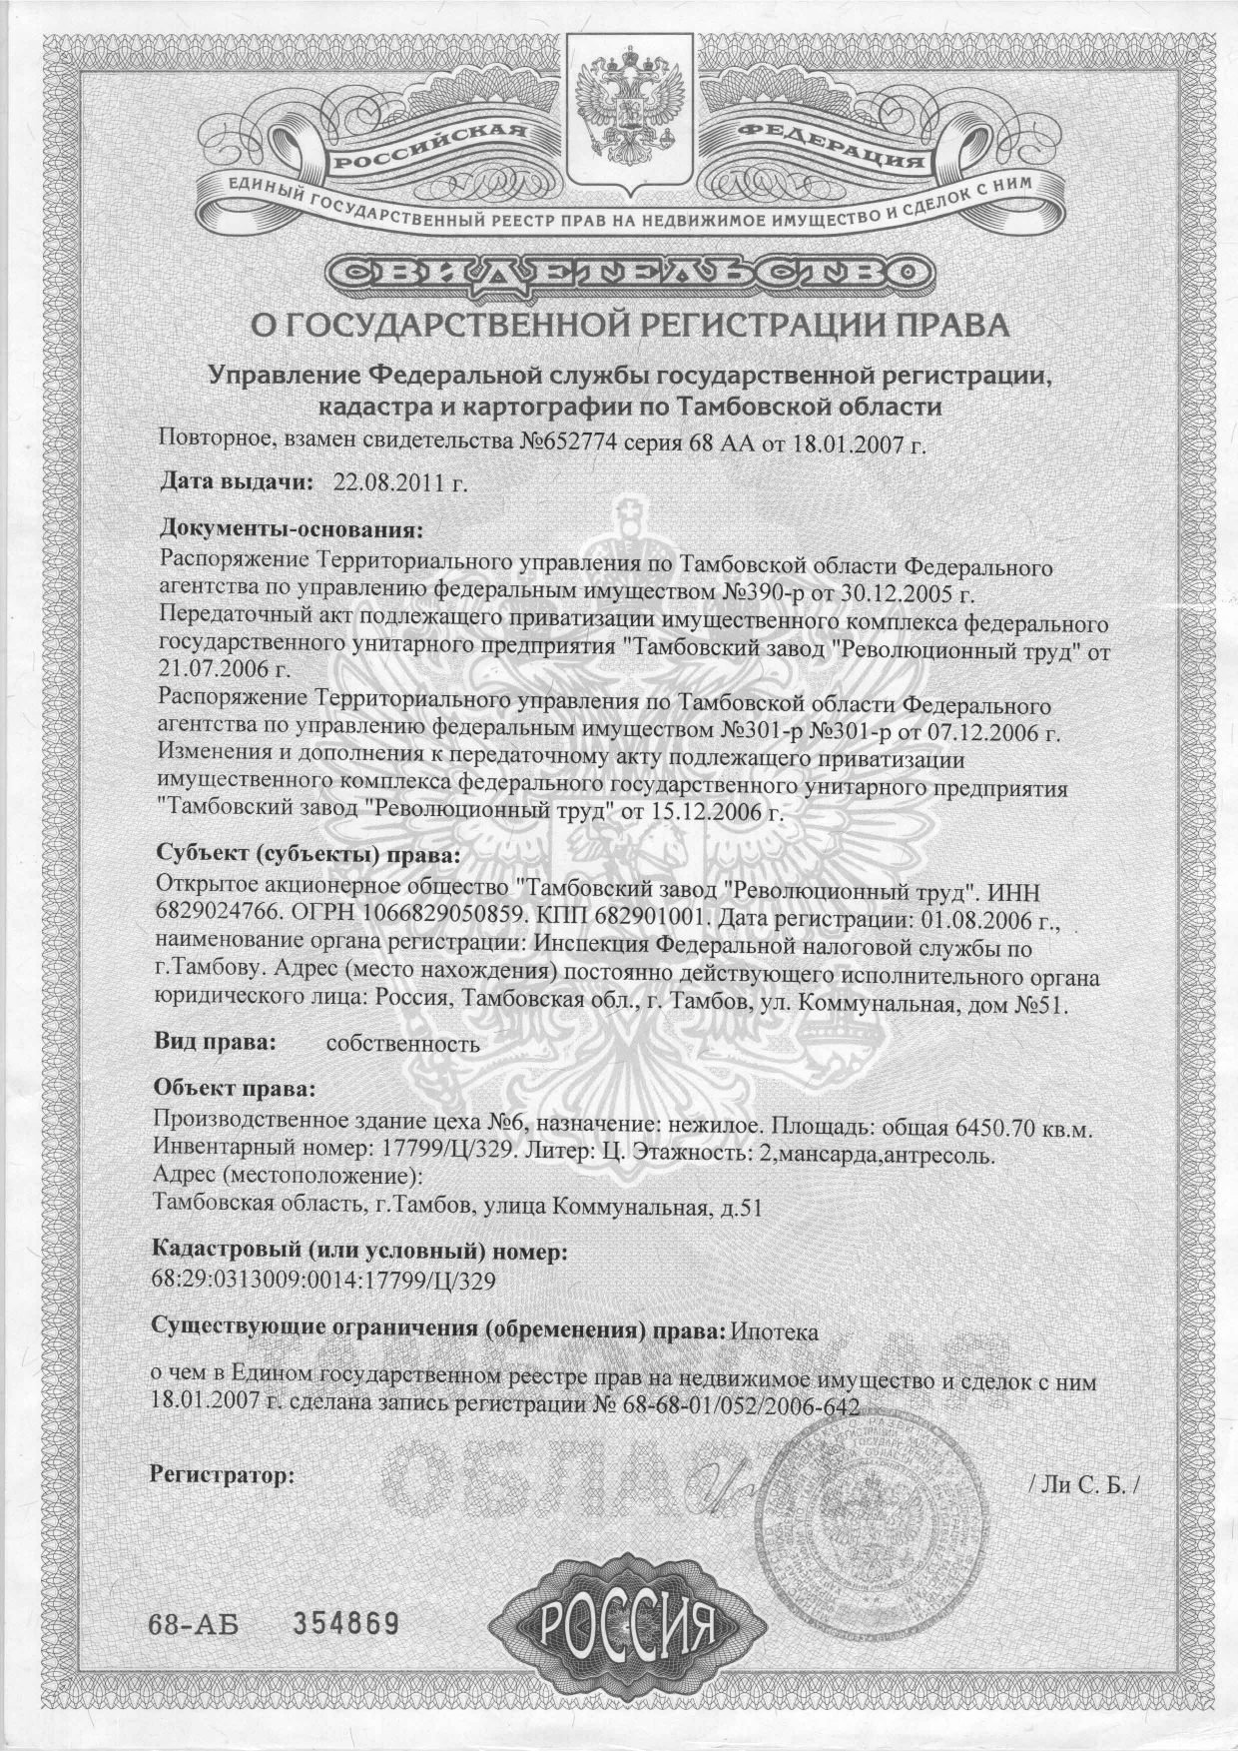

Приложение №3
к договору аренды объектов
недвижимого имущества
№ ______ от __________
АКТ
приема-передачи

г. Тамбов «___» ______ 2020 г.

Акционерное общество «Тамбовский завод «Ревтруд», именуемое в дальнейшем «Арендодатель», в лице ____________________________, действующего на основании ________________________, с одной стороны, и _________________________, именуемое в дальнейшем «Арендатор», действующего на основании ________________________ с другой стороны, при совместном упоминании в дальнейшем Стороны, заключили настоящий акт о нижеследующем:
Арендодатель передает, а Арендатор принимает во временное владение и пользование нежилые помещения № 32, 33, 34, 36, 37, 38 общей площадью 302,4 кв.м. в здании производственного цеха № 6, расположенные по адресу: г. Тамбов, ул. Коммунальная, 51 (далее - Объект) для использования под ________________.
Объект находится в состоянии, пригодном для использования Арендатором.

Арендодатель Арендатор

___________________/ __________________/
МП М.П.

